一、各章节的基本概念

二、第2章(知识表示)
- 一阶谓词逻辑表示（用谓词公式表示简单命题）
- n阶梵塔问题移动圆盘（只需计算次数）、能够用一阶谓词逻辑方法描述圆盘移动过程。
- 基于知识图谱的推理（一阶归纳学习的算法流程）

三、第3章(搜索求解)
能够运用𝑨∗算法在走迷宫问题中的应用
（掌握算法原理、掌握通过计算“估价函数值𝒇”，求解入口到出口的最短路径、画搜索图）

四、第7章(机器学习)
1、根据给定的样本数据，采用梯度下降算法和MSE函数，训练一个简单的线性回归模型。
⑴、采用MSE均方误差损失函数
⑵、运用梯度下降算法(通过初始化参数、计算梯度、更新参数)
⑶、模拟若干次迭代后，参数得到确定，写出线性回归模型(方程)
2、掌握决策树算法的计算过程（两个例子）
⑴、银行贷款决策计算（画出决策树）
⑵、选课决策计算（画出决策树）

五、第8章(深度学习)
1、运用交叉熵损失函数，比较模型性能。
2、掌握“误差反向传播”进行参数更新方法（能写出链式求导表达式）

一阶谓词逻辑表示
命题：“张三是学生”；谓词表示：Student(张三) 其中：Student是谓词名，“张三”是个体。
谓词表示中，个体可以是常量\变元\函数。
如，命题“x>10”：more(x,10)，其中x是变元、10是常量。
命题“小张的父亲是老师”：Teacher(father(Zhang))
其中“father(Zhang)”是一个函数。
当谓词中的变元用特定个体替代，谓词就有了确定的T或F。

基本符号：谓词、变量、函数、常量、括号、逗号
合取：“∧”， 谓词之间具有“与”的关系。
析取：“∨”，谓词之间具有“或”的关系。
蕴涵：“→”，若…则…（如果-那么、一旦-就…）
P→Q：表示“如果P，那么Q”
非(否)：“ ¬ ”（或“～”），表示对其后面命题的否定。
双条件：符号“↔”，表示“当且仅当”的语义。
P↔Q：读作“P当且仅当Q”。

原子公式：由若干谓词符号和项组成
谓词---规定论域内个体的相应关系
常量---最简单的项，表示论域内的实体。
变量---也是项，但不涉及具体实体。（泛指\抽象）
函数---论域内一个实体到另一个实体的映射
如：Couple[father(LI)，mother(LI)]
表示：小李(LI)的父亲和母亲是夫妻
知识的谓词逻辑表示:
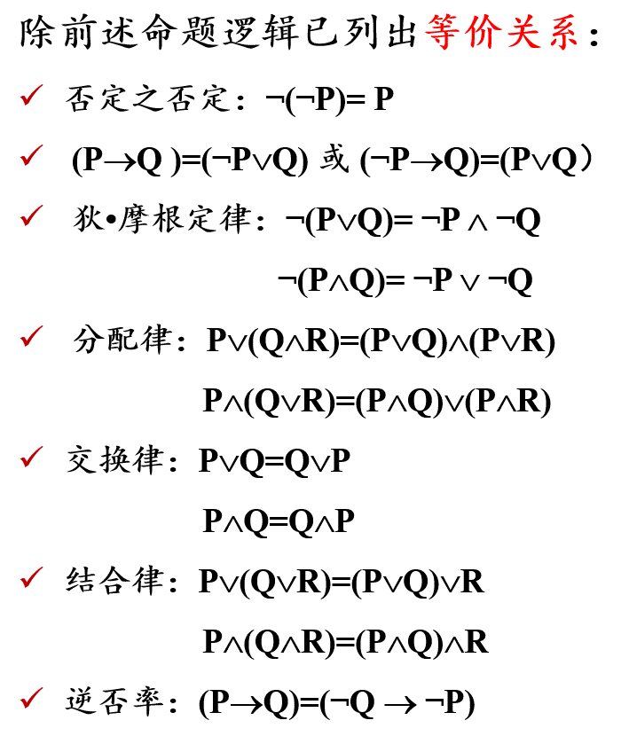
① 刘欢比他父亲出名
FAMOUS(Liuhuan , father(Liuhuan))
② 高扬是计算机系的一名学生，但他不喜欢编程。
COMPUTER(gaoyang)∧¬LIKE(gaoyang , programing)
③ 任何整数或者为正或者为负:
(∀ x)(I(x)→(P(x)∨N(x)∨Z(x)))
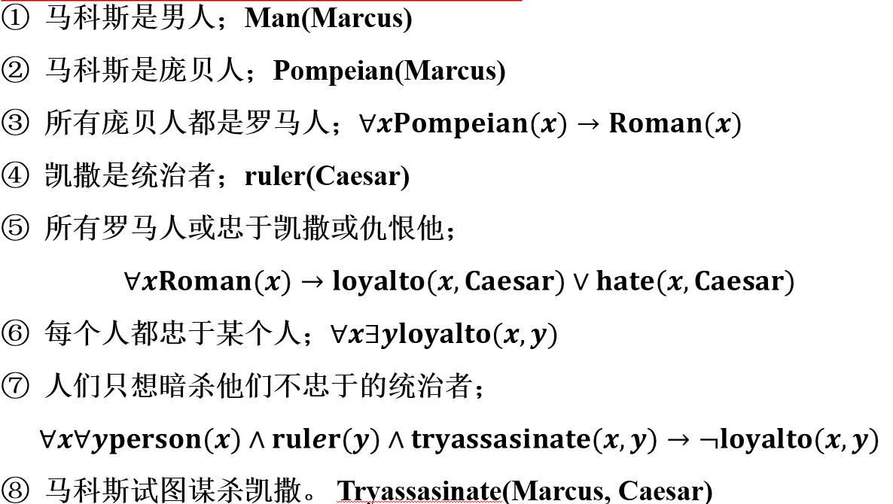

一阶归纳学习（FOIL）
利用图谱中已有的“正例、反例、背景知识样例”，推出需要的“假设(推理规则)”
信息增益值：哪些谓词可以作为目标谓词的前提约束谓词
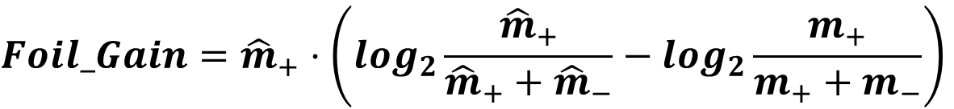
m^+和m^-: 增加前提约束谓词后,所得新推理规则覆盖的正例和反例的数量。
m+和m-: 原推理规则所覆盖的正例和反例的数量
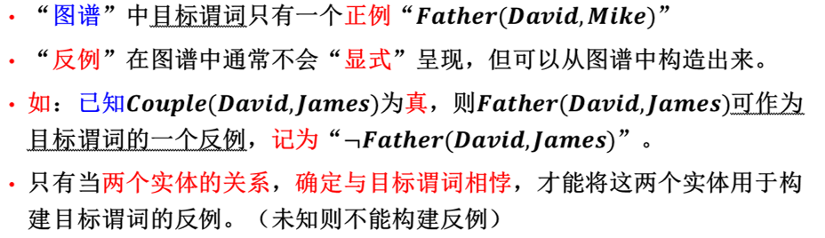
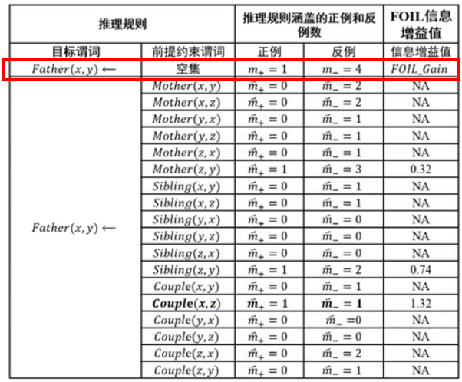
s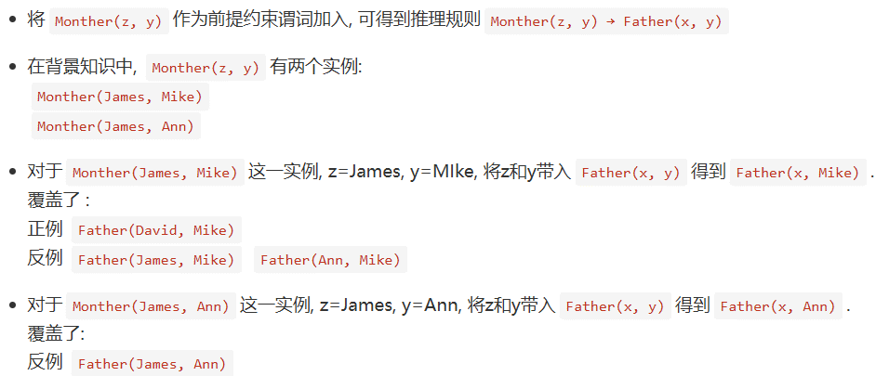
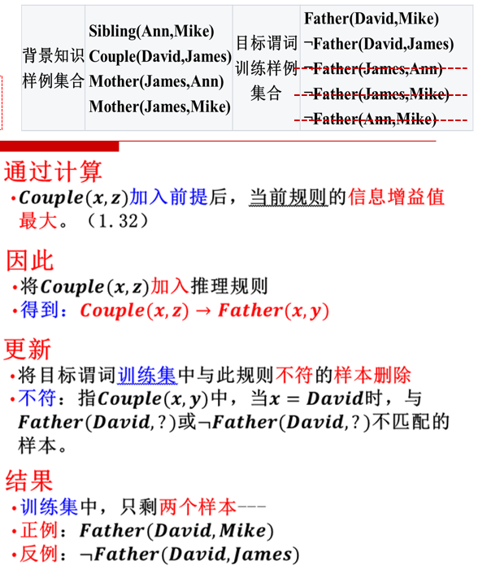
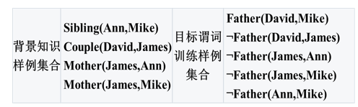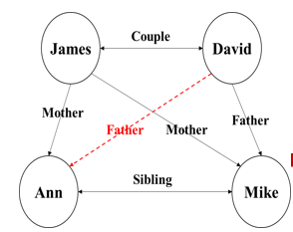
输入 | 目标谓词P；P的训练集(正样本集、负样本集)；其它背景知识样本集。
输出 | 推出“得到目标谓词P”的推理规则
步骤1 | 首先将目标谓词P作为学习推理规则的“结论”
步骤2 | ①将其它谓词逐一作为“前提约束谓词”加入推理规则→新推理规则  ②计算新规则的“信息增益值”  ③将“增益值最大”的“前提约束谓词”加入(确定)“新规则”的前提部分→新新推理规则，同时将训练集中“与推理规则不符”的样本删除。
步骤3 | 重复步骤2，直到得出“更新的推理规则”不覆盖任意反例，算法结束。

梵塔问题
h(1)=1 h(n)=2h(n-1)+1 H(x)=h(1)x+h(2)x2+… ---> h(n)=2n-1
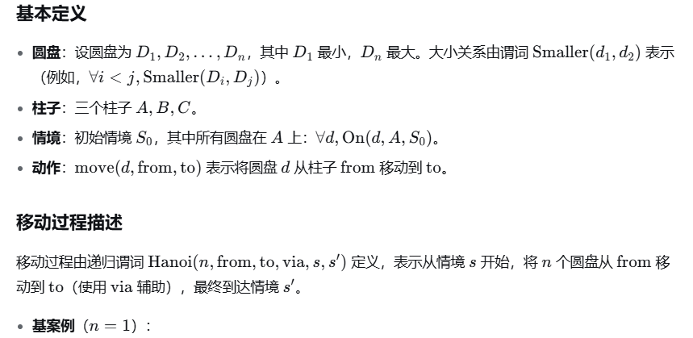
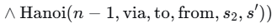
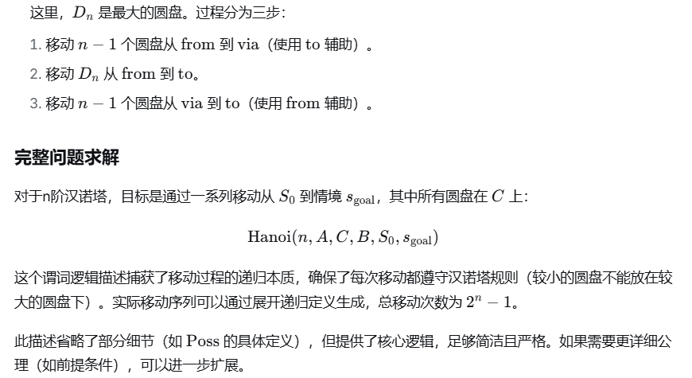
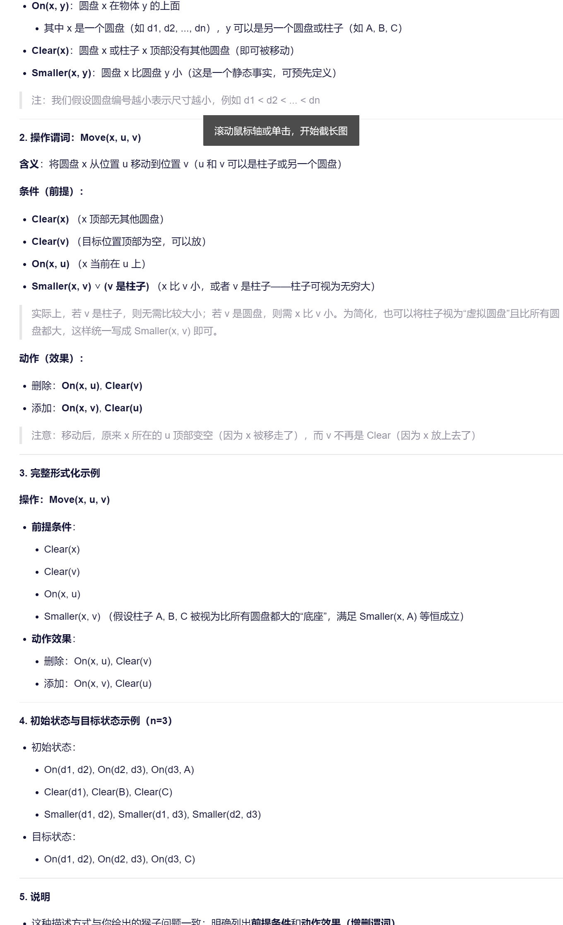
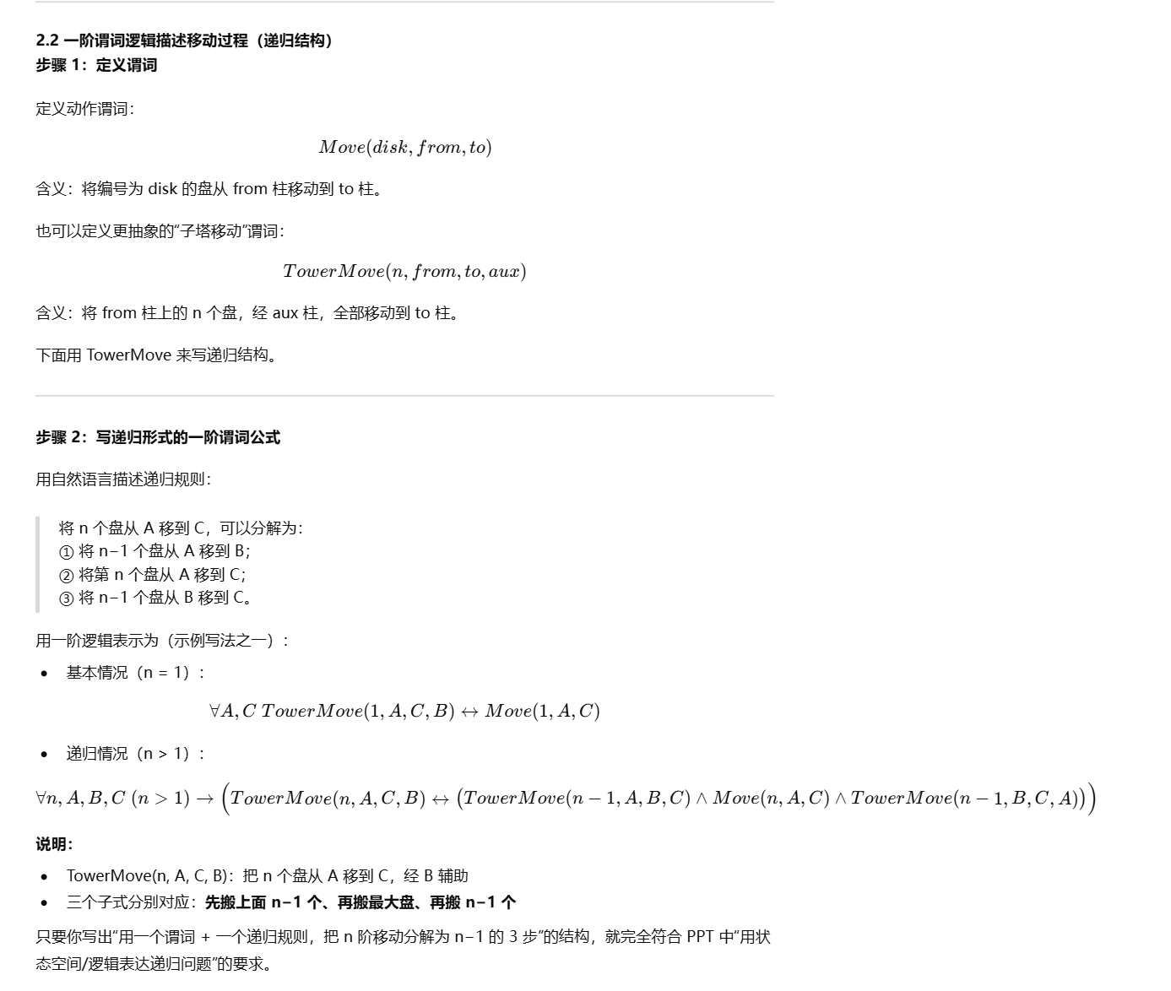
𝑨∗算法在走迷宫问题中的应用
A算法：
图(树)搜索算法中，若能在搜索的每一步都利用估价函数：f(n)=g(n)+h(n)
g(n)：取深度d(n) h(n)：与目标节点的距离
对OPEN表中的节点排序，则此类搜索算法为“A算法”。
◇ 由于估价函数中含有问题自身呈现的启发信息
◇ 因此，A算法属于启发式搜索算法。
◇ 局部择优搜索：只在新生成的子节点中选择最优；全局择优搜索：在Open表所有节点中选择最优
A* 算法：
定义：对A算法中的估价函数f(n)=g(n)+h(n)加上某些限制，得到的一种
启发式搜索算法。
思想：设f*(n)是从初始节点出发，经过节点n到达目标节点的最小代价。
原理：将估价函数f(n)看成对f*(n)的估计值，则有f*(n)=g*(n)+h*(n)
由此，A*算法对A算法中的g(n)、h(n)分别提出如下限制：
- g(n)是对最小代价g*(n)的估计，且g(n)>0；
- h(n)是最小代价h*(n)的下限，即对任意节点n均有h*(n)≥h(n)。
定义1 在图搜索过程中，若重排OPEN表是根据f(n)=g(n)+h(n)进行的，
则称该过程为A算法。
定义2 A算法中，若所有的n均存在h*(n)≥h(n)，则称h(n)为h*(n)的下限，
表示某种偏于保守的估计。
定义3 采用h*(n)的下限h(n)为启发函数的A算法，称为A*算法。
当h=0时，A*算法则变为等代价搜索算法。
A*算法的可纳性:
对任一状态空间图，当由初始节点S0到目标节点Sg有路径存在时，若搜索算法总能在有限步骤内找到一条从初始节点到目标节点的最佳路径，并在此路径上结束，则称该搜索算法是可纳的（可采纳\图灵可停机\可计算）。
A*算法是可纳的，即能在有限步骤内终止，并能找到问题的最优解。（左下是伪代码）
frontier = PriorityQueue()
frontier.put(start, 0)
came_from = dict()
cost_so_far = dict()
came_from[start] = None
cost_so_far[start] = 0

while not frontier.empty():
current = frontier.get()

if current == goal:
break

for next in graph.neighbors(current):
new_cost = cost_so_far[current] + graph.cost(current, next)
if next not in cost_so_far or new_cost < cost_so_far[next]:
cost_so_far[next] = new_cost
priority = new_cost + heuristic(goal, next)
frontier.put(next, priority)
came_from[next] = current

迷宫问题：

f* (n)=g* (n)+h* (n)
g* (n)：从起点到节点n的实际代价，通常是路径长度或其他度量。
h* (n)：从节点n到目标节点的估算代价，通常用启发式方法来计算。常见的启发式函数包括曼哈顿距离、欧几里得距离等。这里采用曼哈顿距离，即d (i,j)=|x-x0|+|y-y0|，当前点和目标点的横纵坐标绝对值之和。
f* (n)：节点n的总代价，它是g(n)和h(n)的和。A*算法会优先选择具有最小f值的节点进行扩展

由于是迷宫问题，我们在是否加入一个节点的时候要考虑该移动方向是否为障碍物，或者移动后的节点是否为地图边界。

def heuristic(a, b):
"""计算两点之间的曼哈顿距离"""
return abs(a[0] - b[0]) + abs(a[1] - b[1])

def a_star(maze, start, end):
"""A*算法实现"""
neighbors = [(0, 1), (1, 0), (0, -1), (-1, 0)] # 定义四个可能的移动方向：上、右、下、左
open_list = []# 初始化开放列表（优先队列），包含起点
heapq.heappush(open_list, (0, start))
came_from = {}# 记录每个节点的来源（用于重建路径）
g_score = {start: 0}# 记录从起点到每个节点的实际代价
f_score = {start: heuristic(start, end)} # 记录从起点经过该节点到终点的估计总代价

while open_list:
current = heapq.heappop(open_list)[1] # 获取f值最小的节点
if current == end: # 如果到达终点，重建并返回路径
path = []
while current in came_from:
path.append(current)
current = came_from[current]
path.append(start)
path.reverse()
return path
for dx, dy in neighbors: # 检查所有可能的邻居
neighbor = (current[0] + dx, current[1] + dy)

# 检查邻居是否在迷宫范围内且不是障碍物
if (0 <= neighbor[0] < len(maze) and
0 <= neighbor[1] < len(maze[0]) and
maze[neighbor[0]][neighbor[1]] == 0):

# 计算从起点到邻居的实际代价
tentative_g_score = g_score[current] + 1

# 如果找到更短的路径，更新
if neighbor not in g_score or tentative_g_score < g_score[neighbor]:
came_from[neighbor] = current
g_score[neighbor] = tentative_g_score
f_score[neighbor] = tentative_g_score + heuristic(neighbor, end)
heapq.heappush(open_list, (f_score[neighbor], neighbor))

# 如果没有找到路径，返回空列表
return [ ]

# 执行A*算法
path = a_star(maze, start, end)

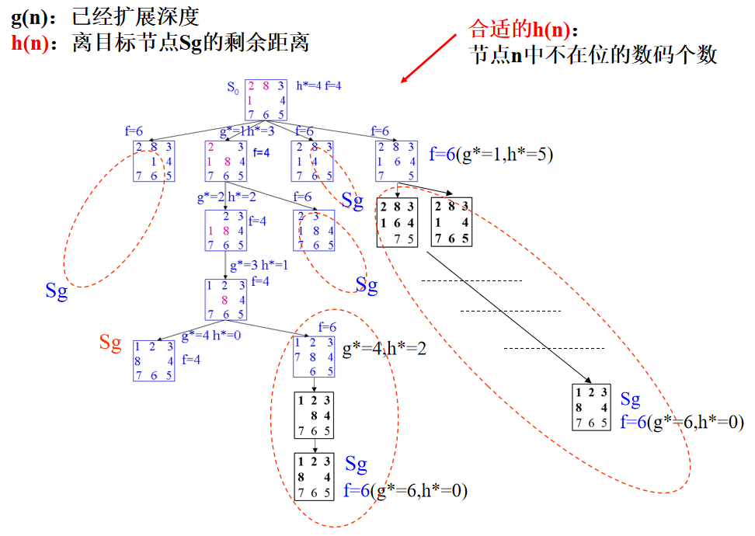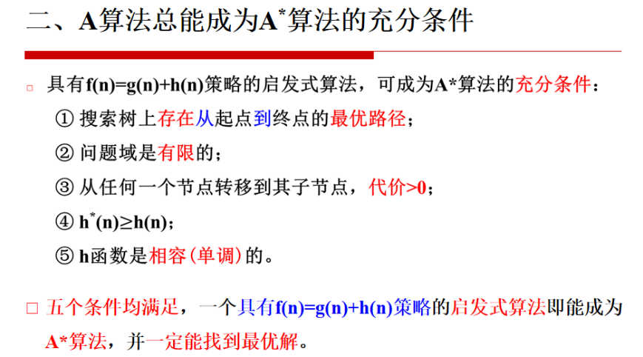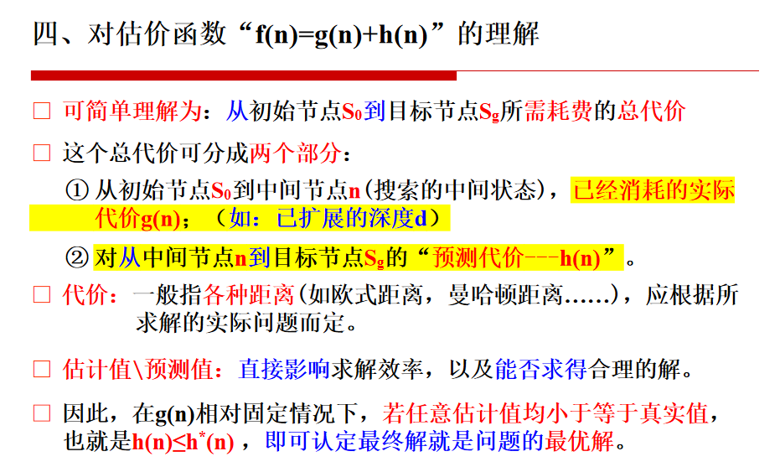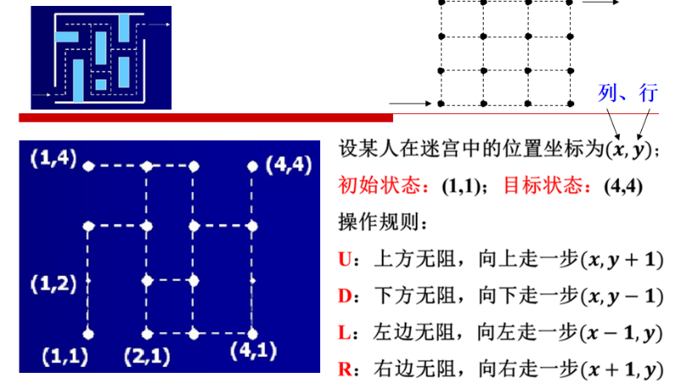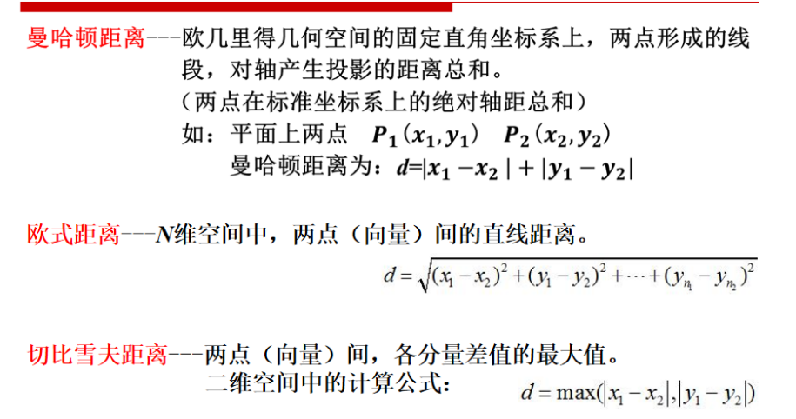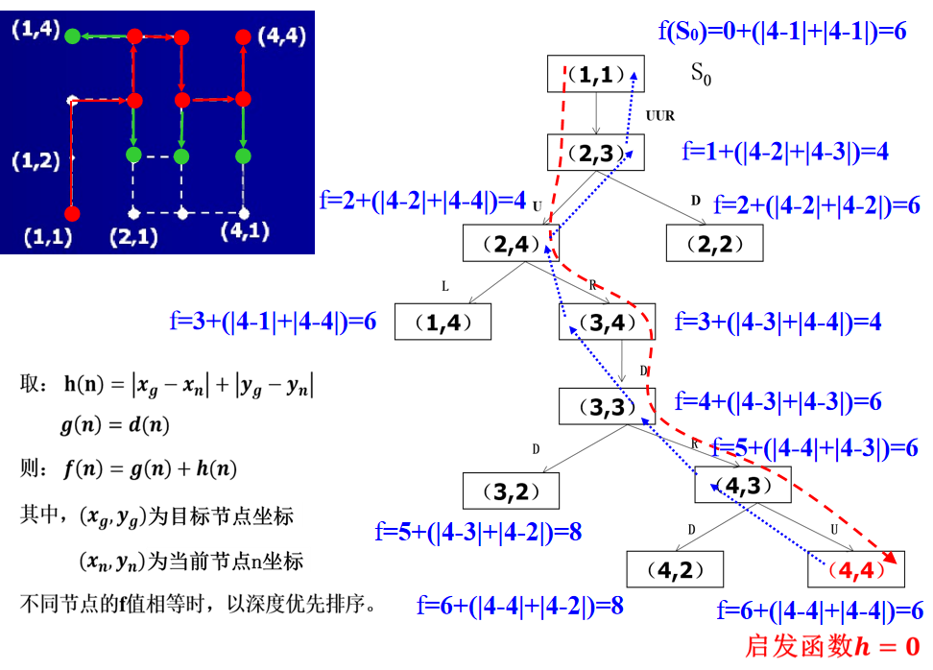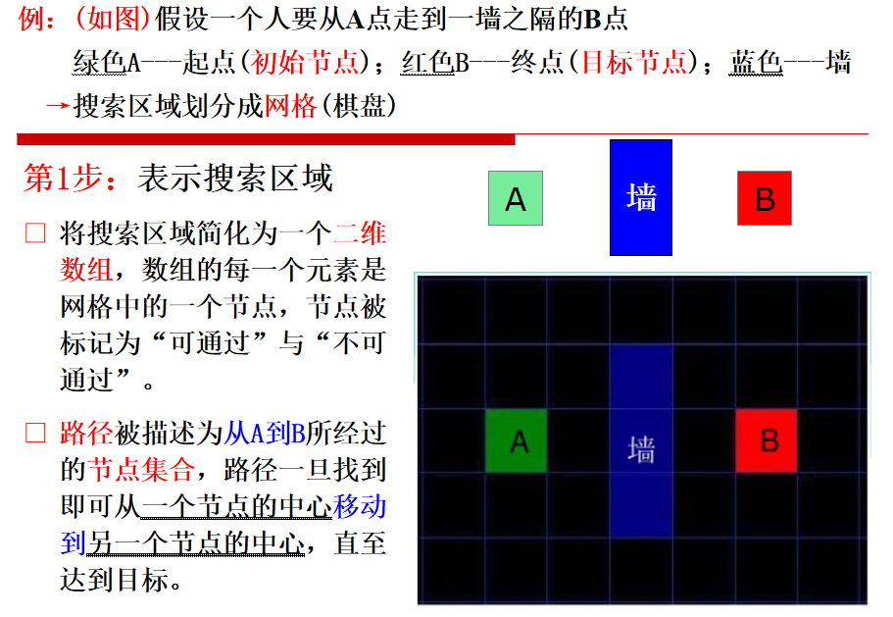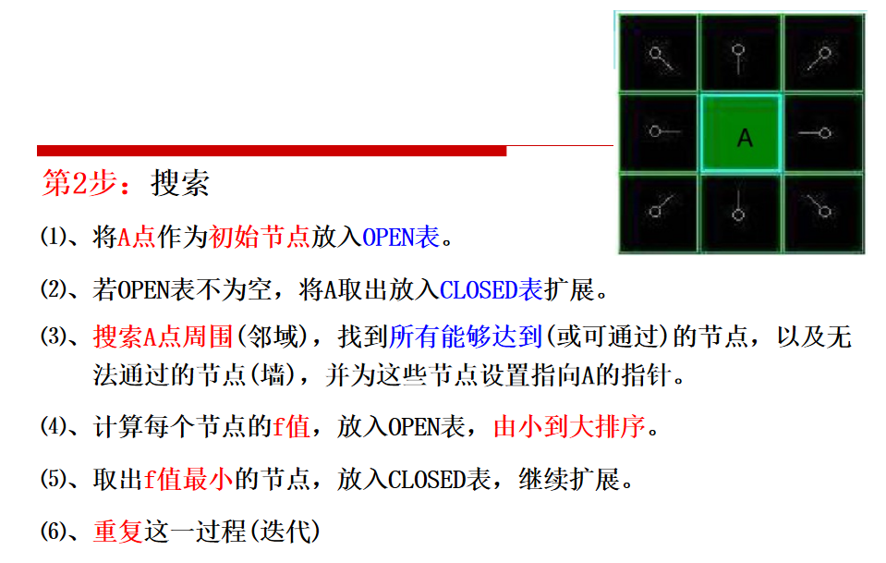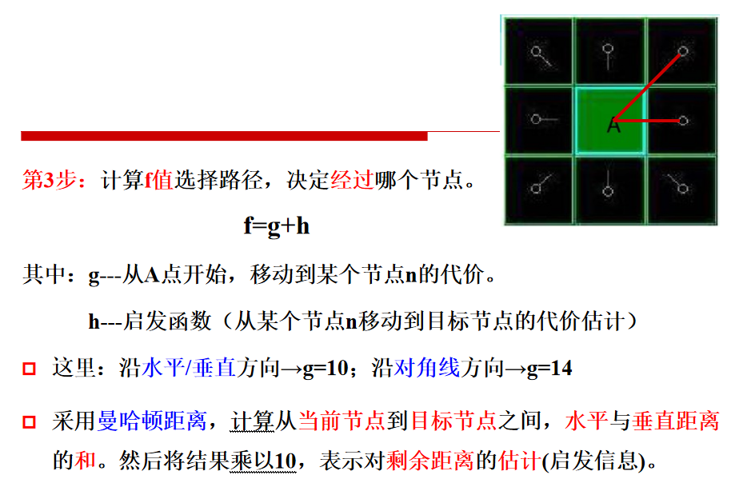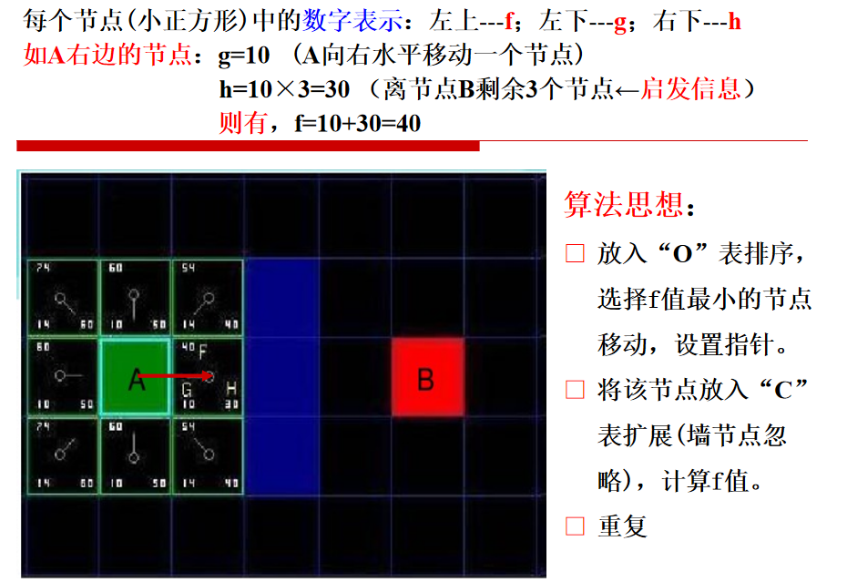

梯度下降算法和MSE函数
梯度下降：
优化模型参数（如线性回归中的权重 w 和偏置 b）最常用的方法之一，尤其常与均方误差（MSE）损失函数结合使用。是一种强大的优化算法，旨在快速有效搜索到函数的最小值（曲线的最低点）。可帮助高效快速到达最佳点，在每个点上都会提示需要走多少步，朝哪个方向走。
基本思想：通过计算损失函数关于模型参数的梯度，然后沿着梯度的反方向更新参数，以此来最小化损失函数。
为直观展示搜索最小值的过程，绘制MSE曲线及方程。(损失函数：均方误差)
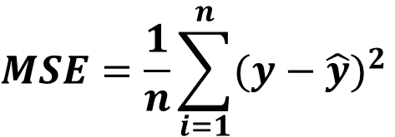

一、问题设定：线性回归
我们有一组训练数据点：{(x1​,y1​),(x2​,y2​),…,(xn​,yn​)}
目标是学习一个线性模型：f(x)=wx+b
其中：w 是权重（slope），b 是偏置（intercept）
使得预测值 f(xi​) 尽可能接近真实值 yi​。

二、损失函数：均方误差（MSE）
为了衡量模型的好坏，我们使用 均方误差（Mean Squared Error, MSE）作为损失函数：
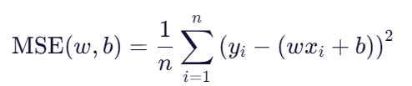
MSE 越小，说明模型预测越准确。目标：找到使 MSE 最小的 w 和 b
三、梯度下降算法：寻找最优参数
基本思想：
梯度指向函数增长最快的方向；因此，负梯度方向就是函数下降最快的方向；
我们沿着这个方向逐步更新参数，直到找到（局部）最小值。
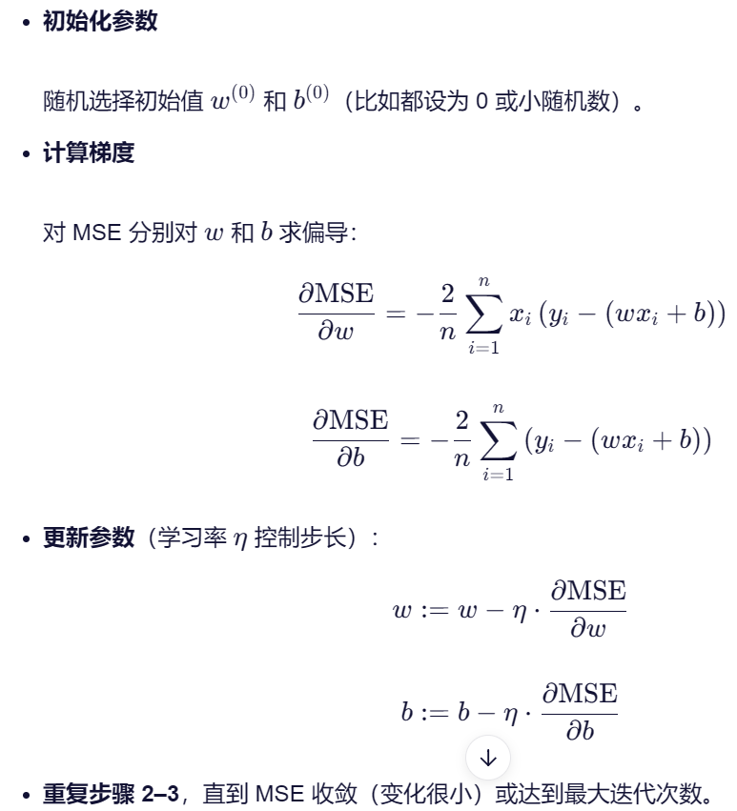
关键注意事项：
MSE 关于 w 或 b 的图像是凸函数（二次曲线），因此只有一个全局最小值 → 梯度下降一定能找到最优解（在线性回归中）。
但如果损失函数是非凸的（如神经网络），就可能存在多个局部最小值（如 PPT 中 A、C 点），此时结果依赖于初始点位置。
学习率 η 很重要：
太大：可能跳过最小值，甚至发散；
太小：收敛太慢。

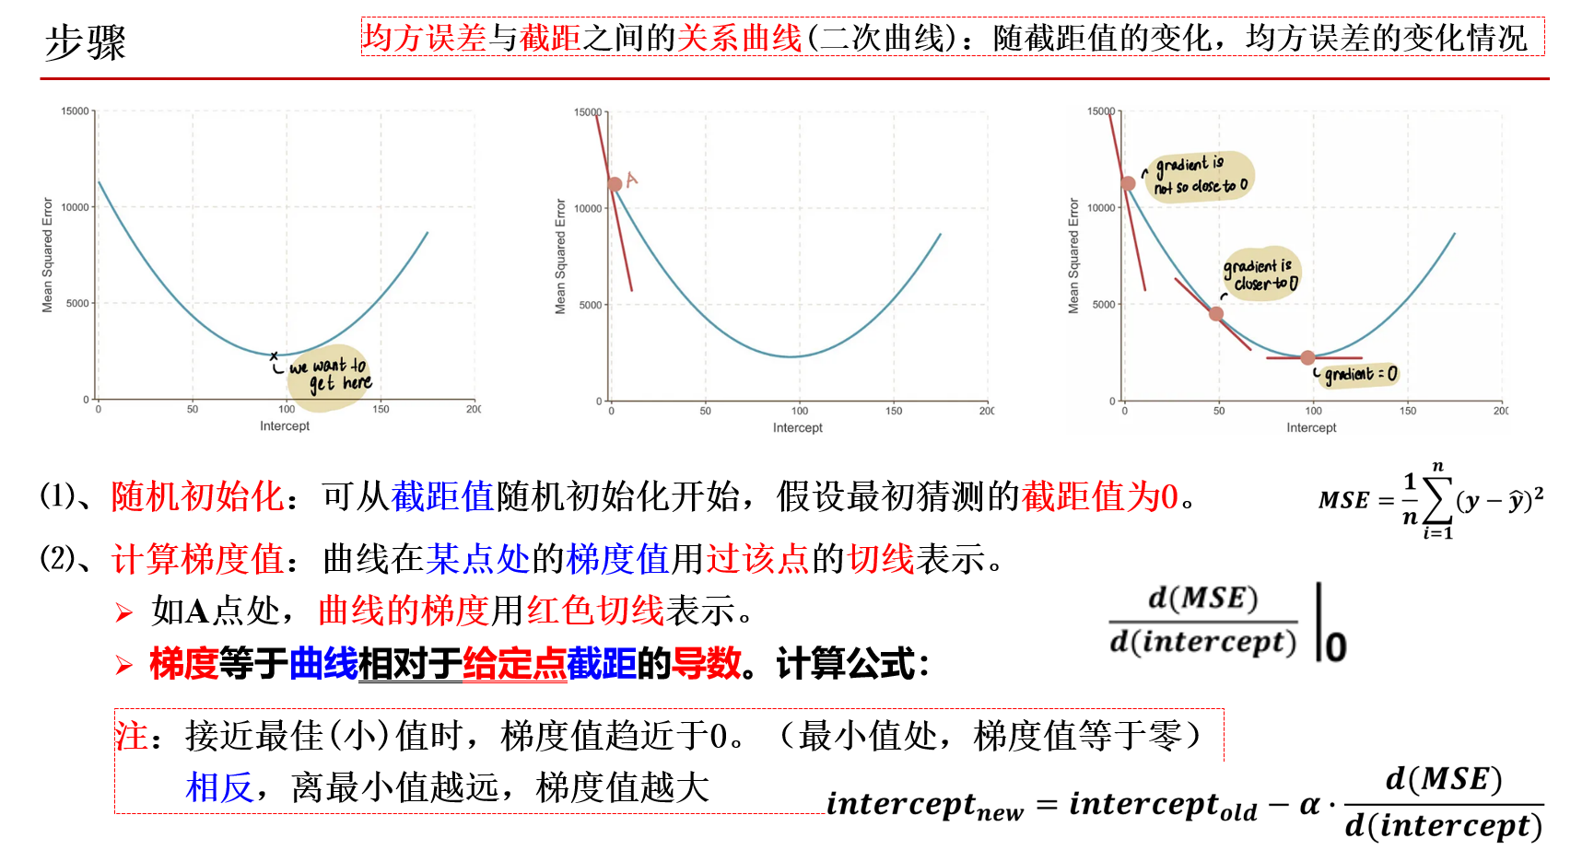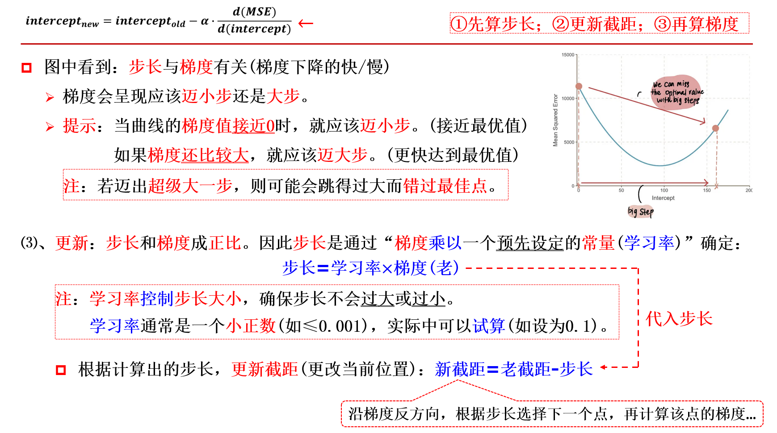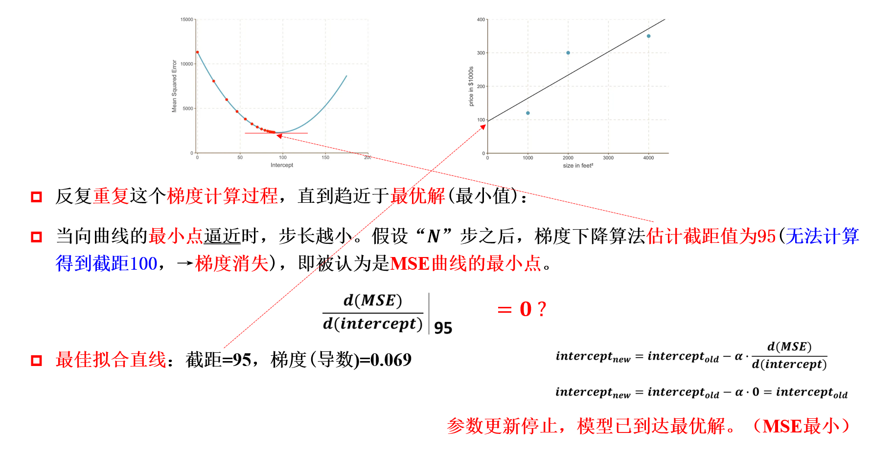
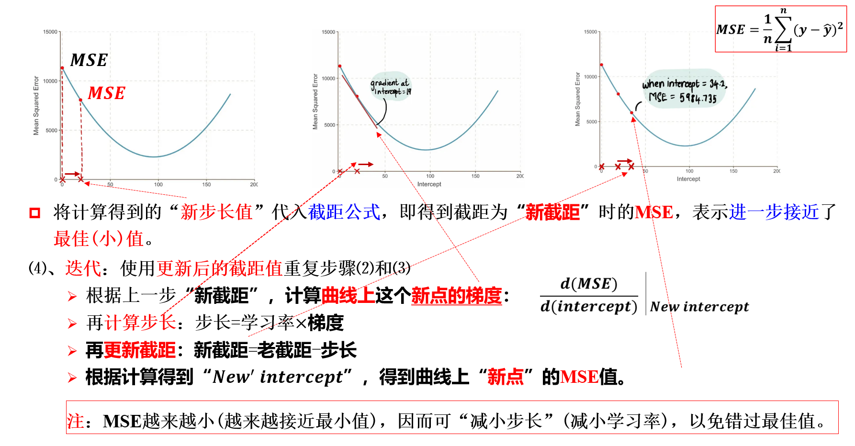
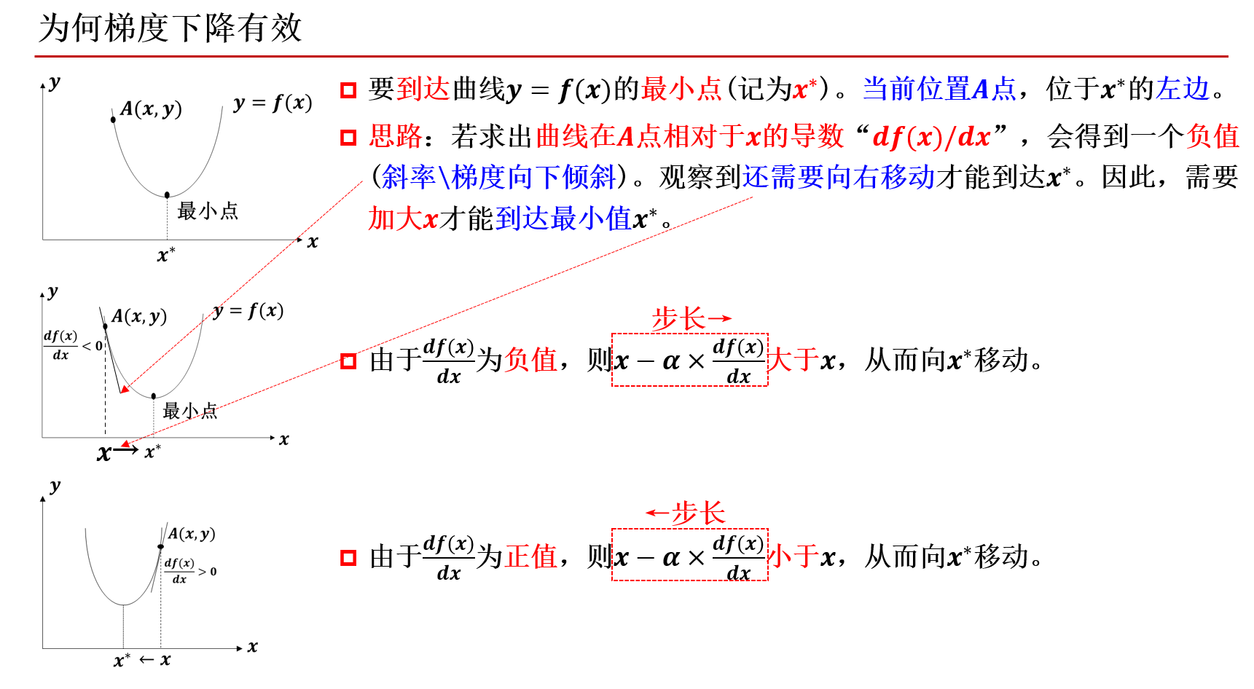
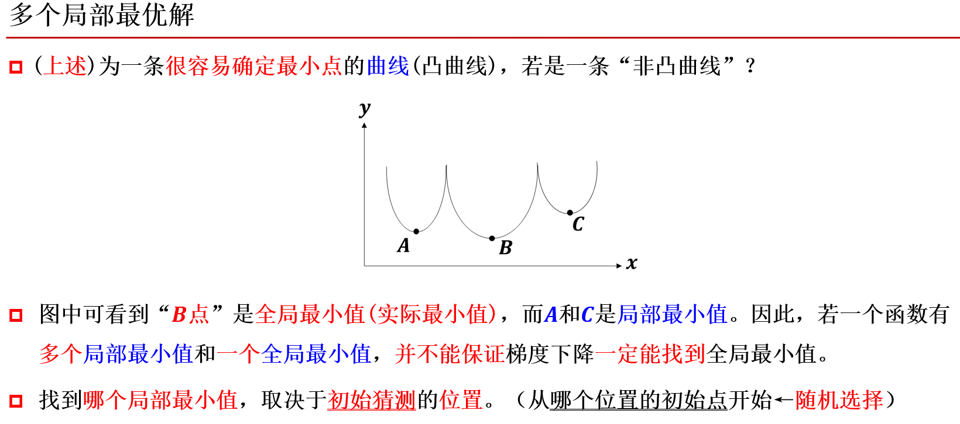
例题
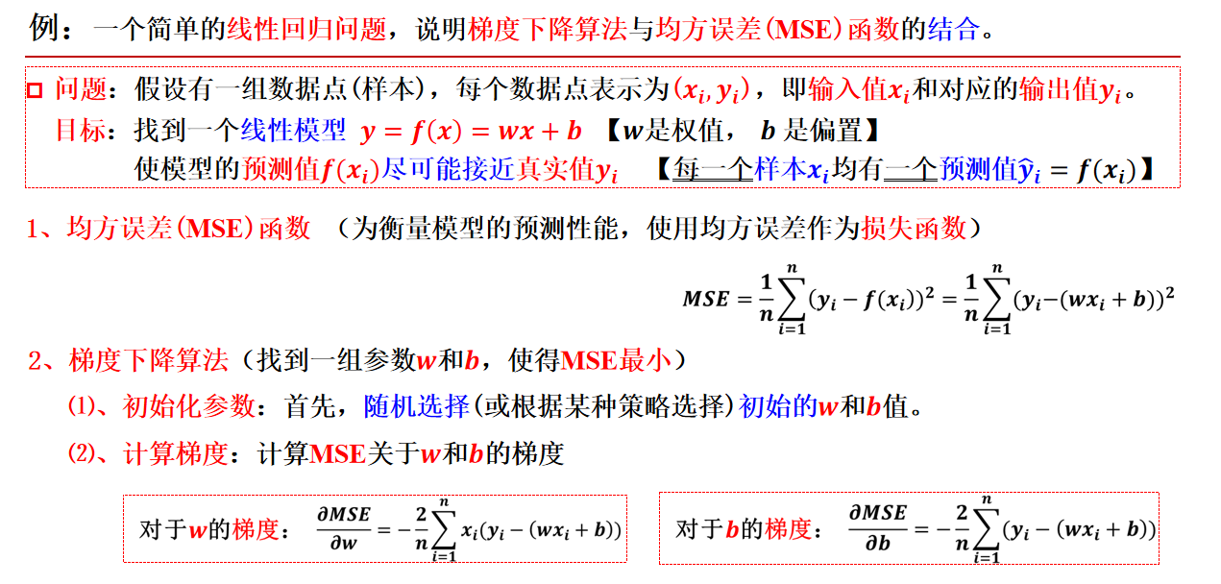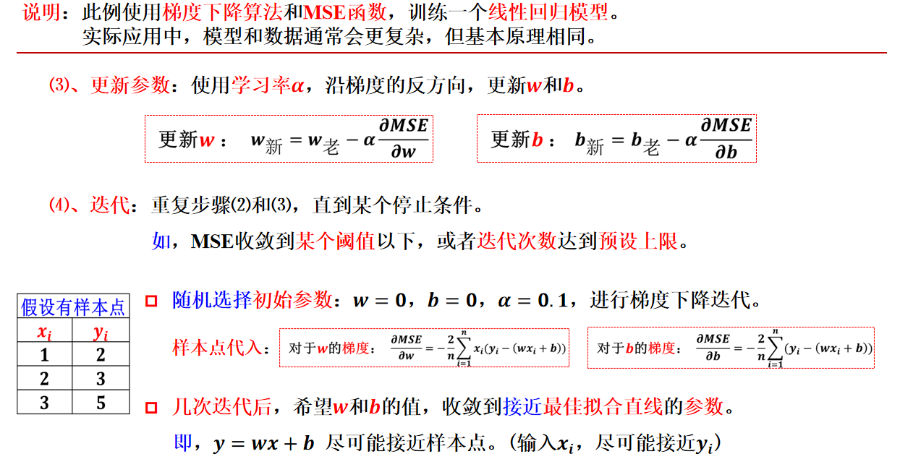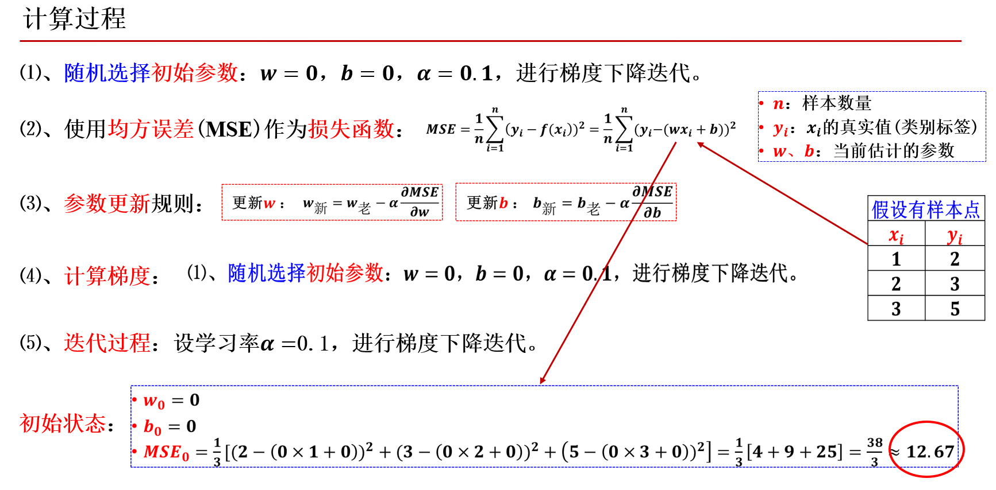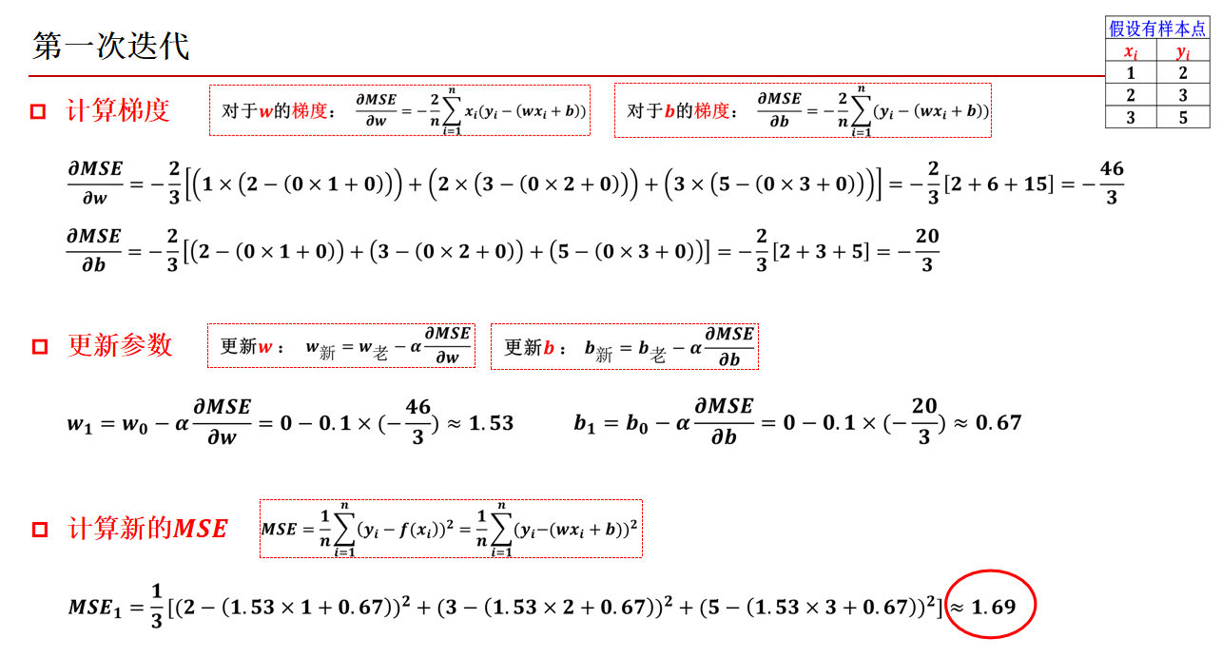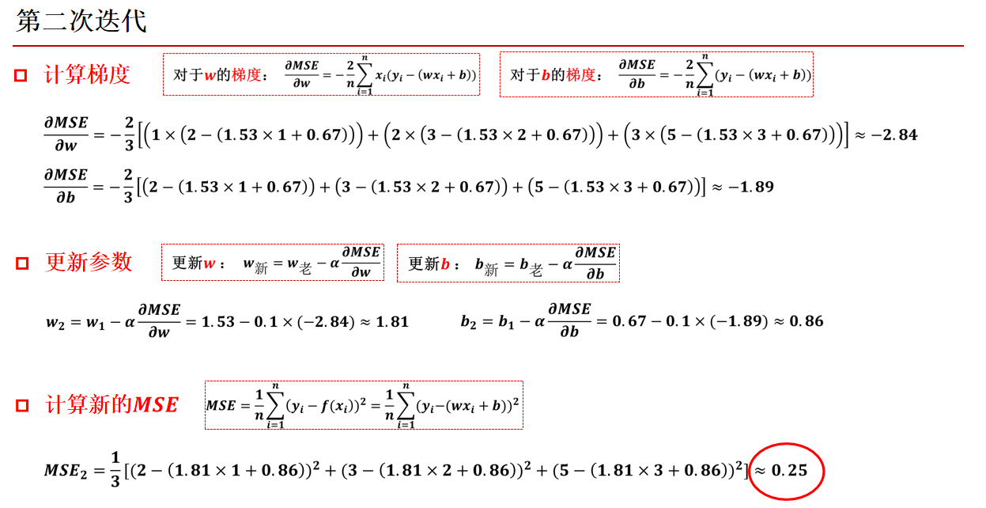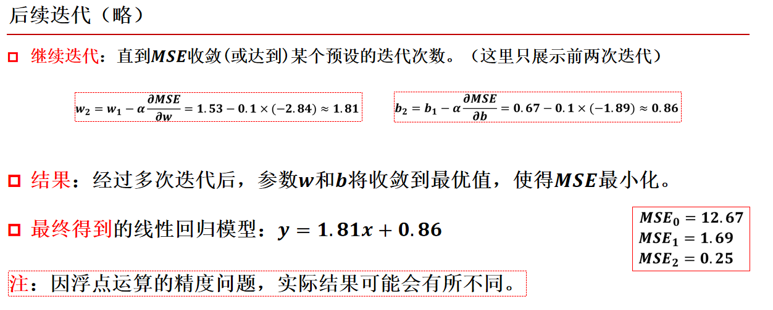

决策树
一种归纳式的机器学习算法(监督学习)，用于解决分类和回归问题。
由节点&边构成，描述分类过程中的层次数据结构。
目标：
通过学习已知的输入特征和输出类别之间的关系，建立一棵树形结构对新的未知样本进行分类或预测。
即，从一类无序/无规则的事物中，推理出以决策树表示的分类规则。(将无序数据变得有序)
核心思想：
从数据特征中选择最优特征(属性)作为决策节点，然后根据这个特征的值，将数据分成几个子集(样本子集)，这个过程递归地在每个子集上重复，直到满足某个停止条件。
【不断将数据集划分为更小的子集，形成一个树形结构，使数据分析和预测变得更直观、更易于理解】
以信息熵为度量，构造一棵“熵值”下降最快的树，到达叶节点处熵值为零，此时每个叶节点中的实例(叶节点包含的样本)均属于同一类。
从根节点到叶节点的每一条路经，都对应一条合理的规则(决策)，规则之间是合取关系，整个决策树则对应一组析取关系。(同一条路径上各个特征之间为合取式，不同路径之间为析取式)
【IF (个子大∧脖子短∧鼻子长) THEN 可能是大象】
内涵：① 分类过程可认为：是“IF-THEN规则”的集合（一系列决策过程）
② 也可认为：是定义在数据特征空间与类空间上的条件概率分布 → P(类别|特征)
结构：
根节点：代表整个数据集
内部节点（非终叶节点）：代表数据的一个特征属性
叶节点：最终的决策结果
路径：从根节点到叶节点的每条路径都代表一个规则，这些规则合在一起构成一个完整的决策过程。
分类问题：通过一系列问题(特征&特征取值)，将数据(样本)划分到不同的类别中。
回归问题：预测一个连续的数值
算法核心：特征选择 【如何选择具有分类意义(对分类有帮助)的特征】
在每个节点上，选择哪个特征进行扩展，能对数据集中，样本的分类尽可能清晰。
特征选择的方法有多种(如信息增益、基尼不纯度等)，可帮助算法确定哪个特征对分类最具有区分能力。
随着树的不断生长(扩展)，可能会产生过拟合问题(即模型对训练数据拟合的过于完美，失去泛化能力)。
为避免这种情况就需要进行剪枝，通过减少树的大小(规模)防止过拟合，提高模型的泛化能力。

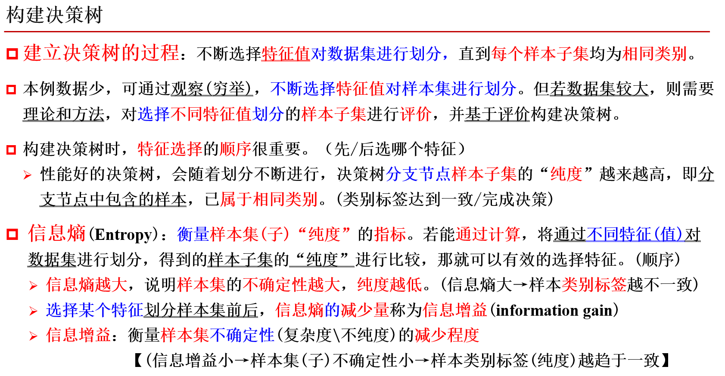
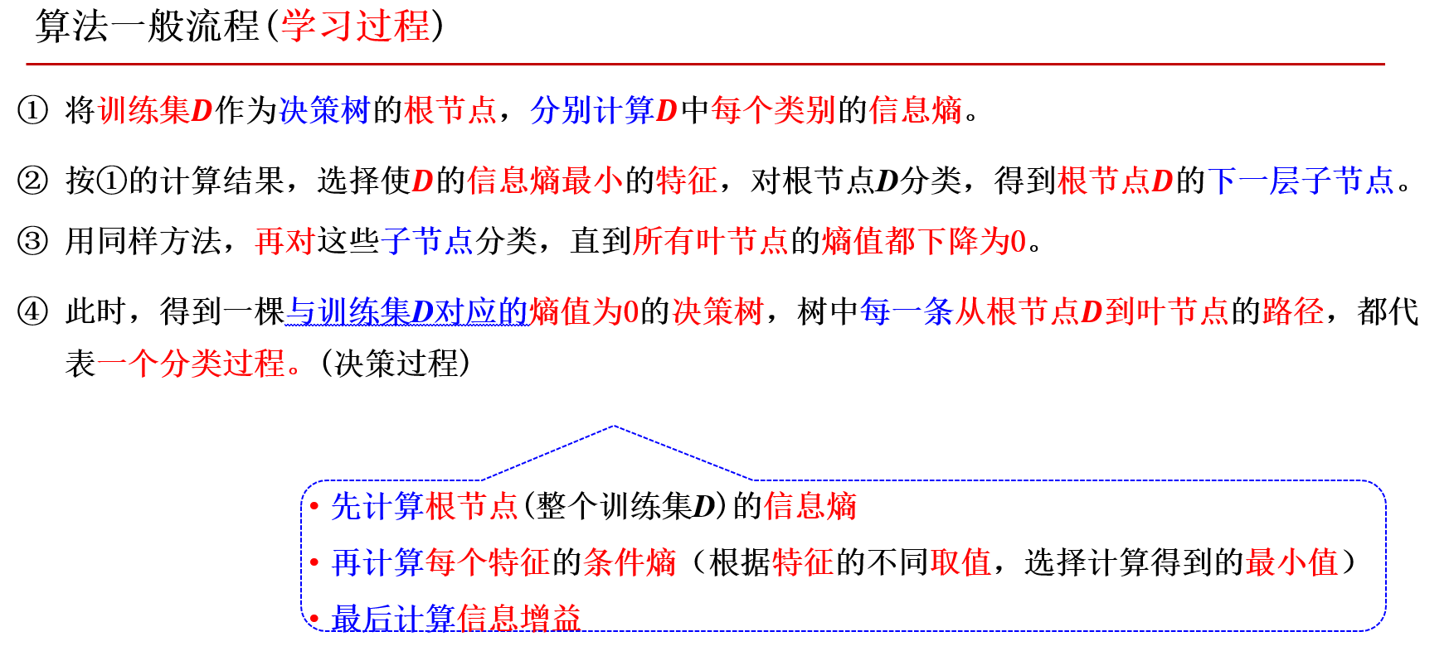
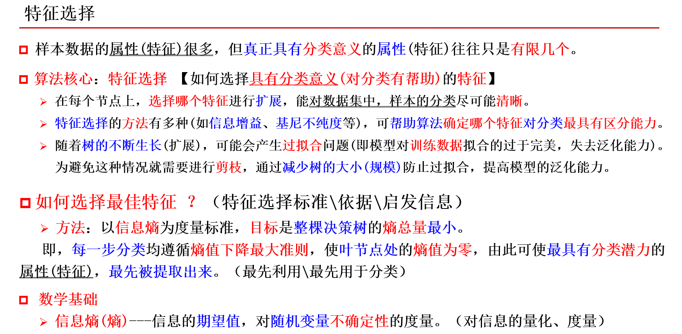
信息熵
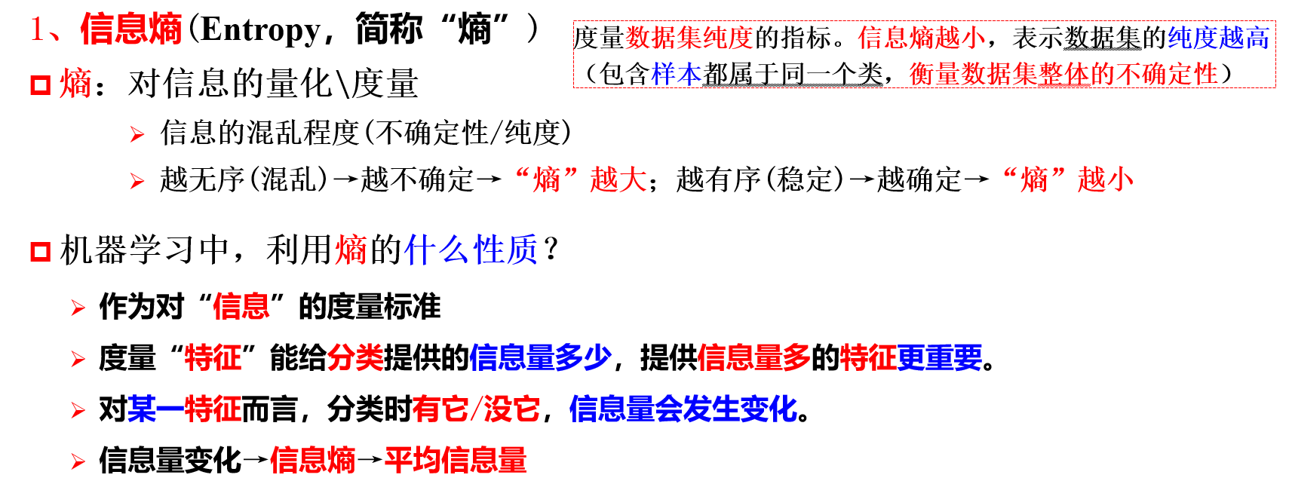
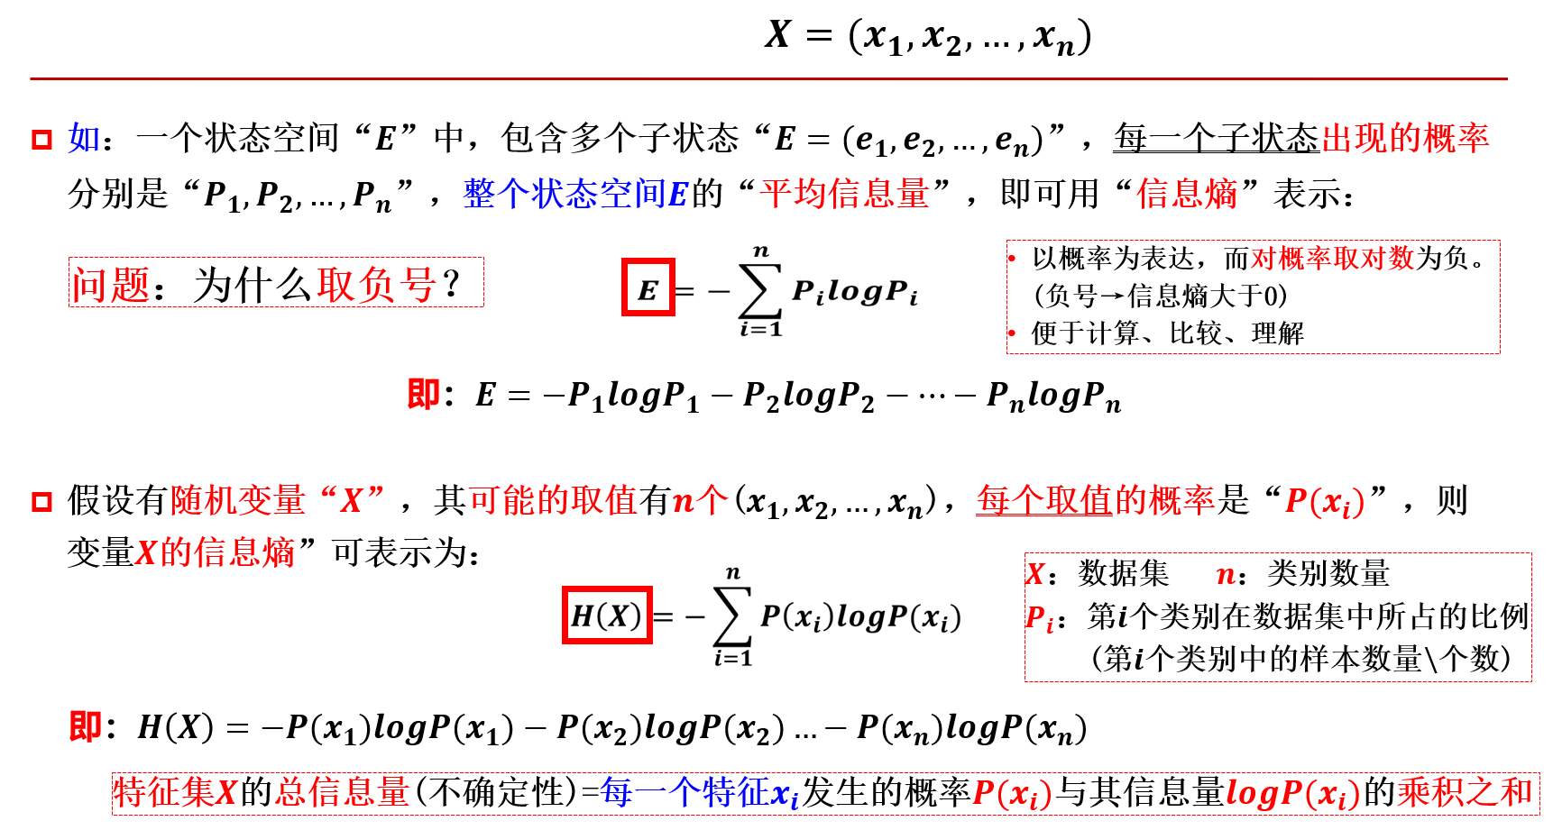
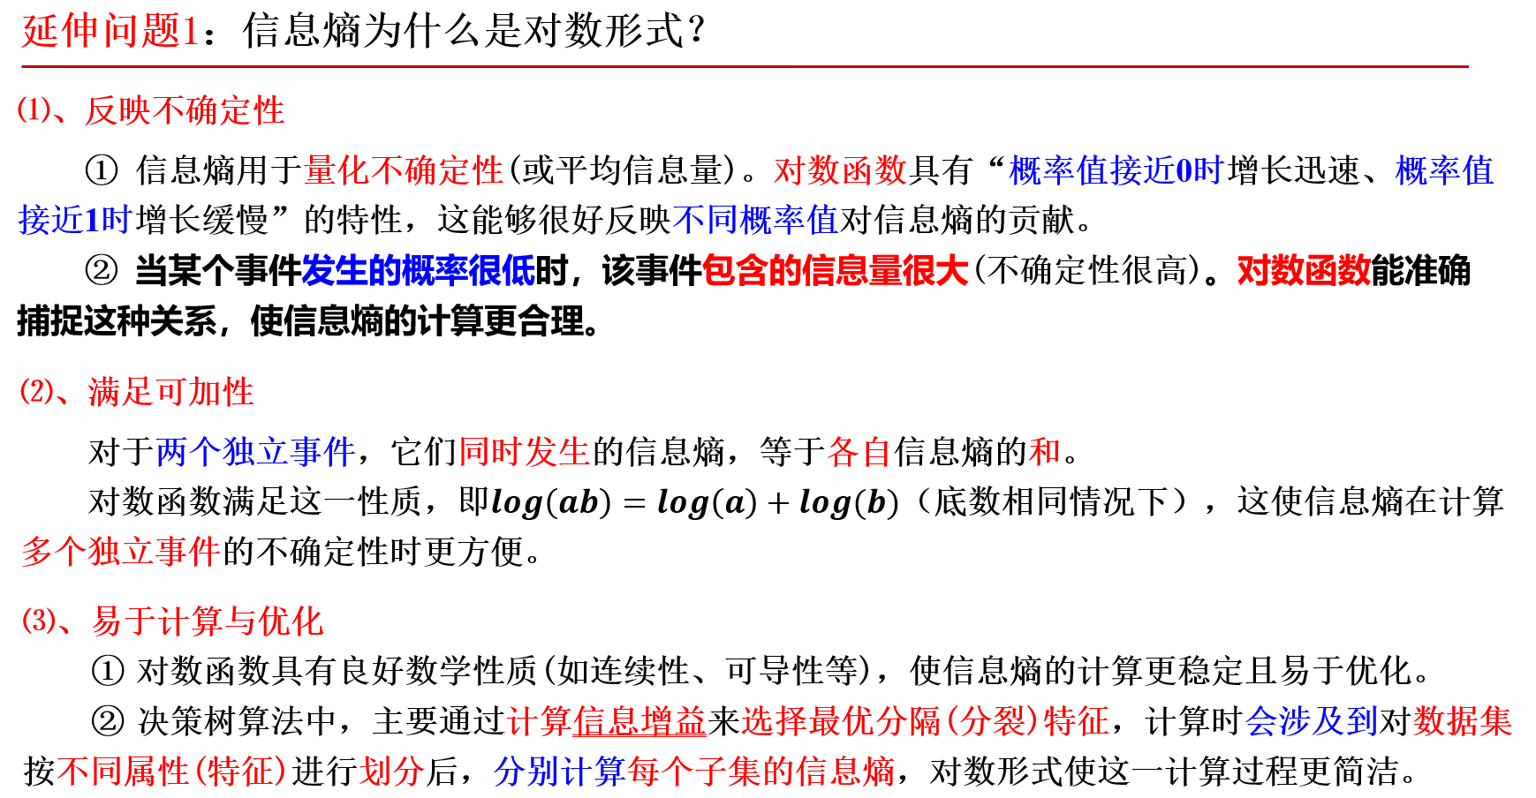
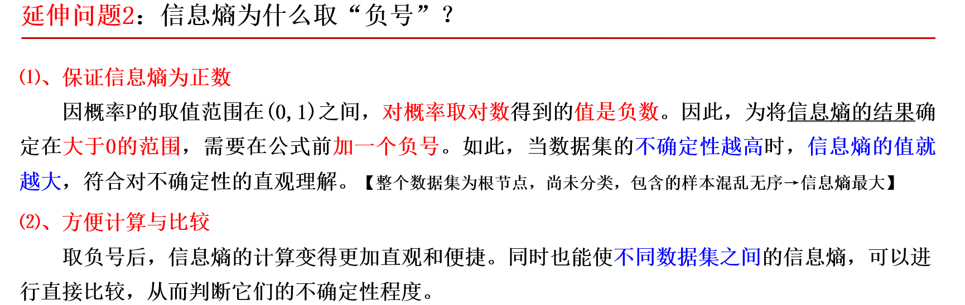
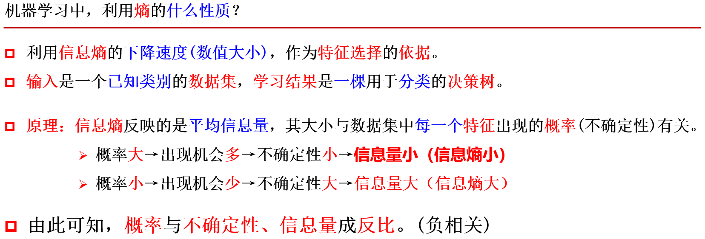
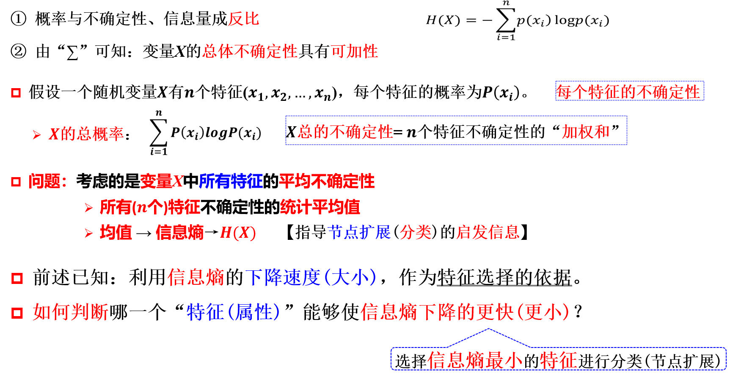
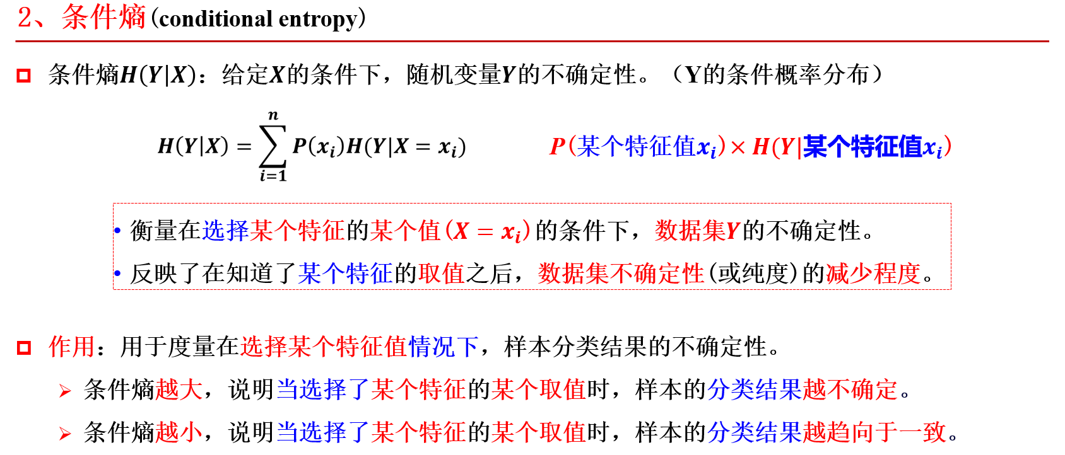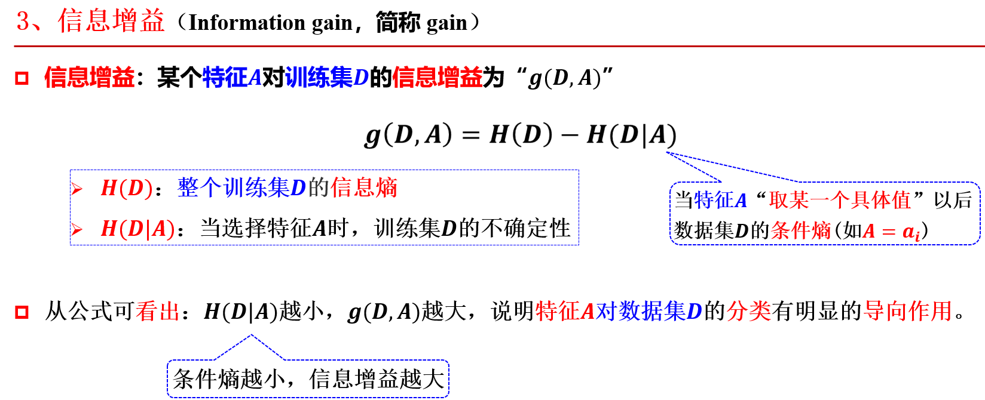
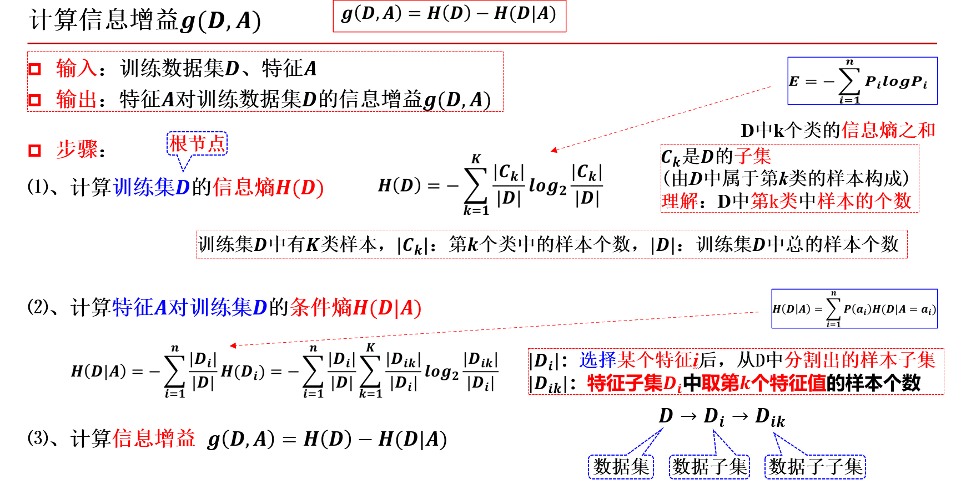
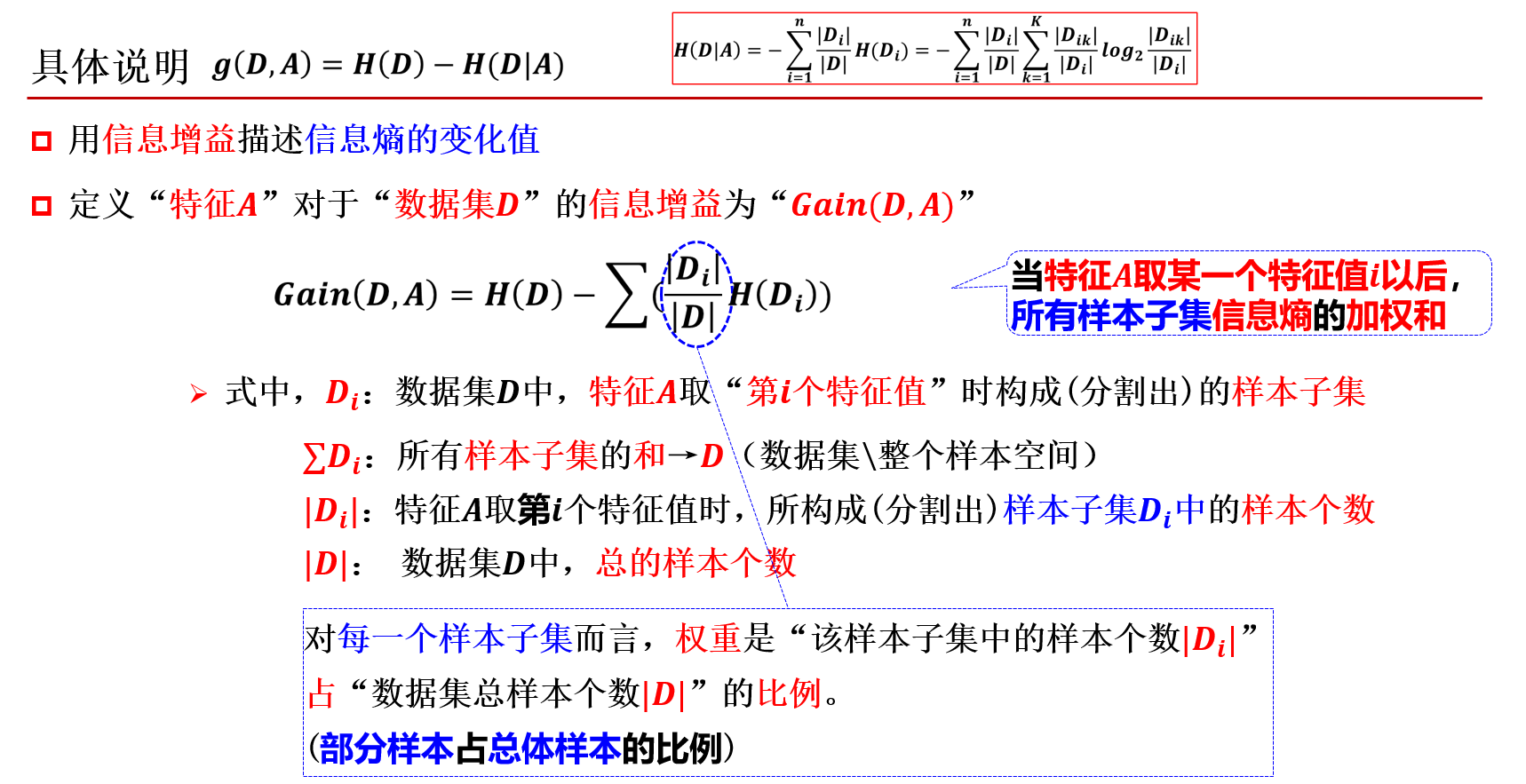
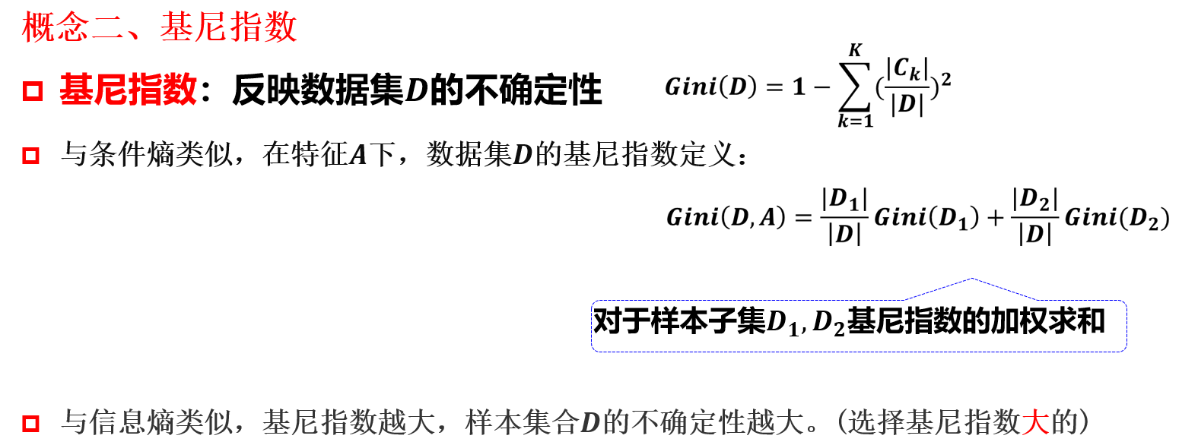
例题1
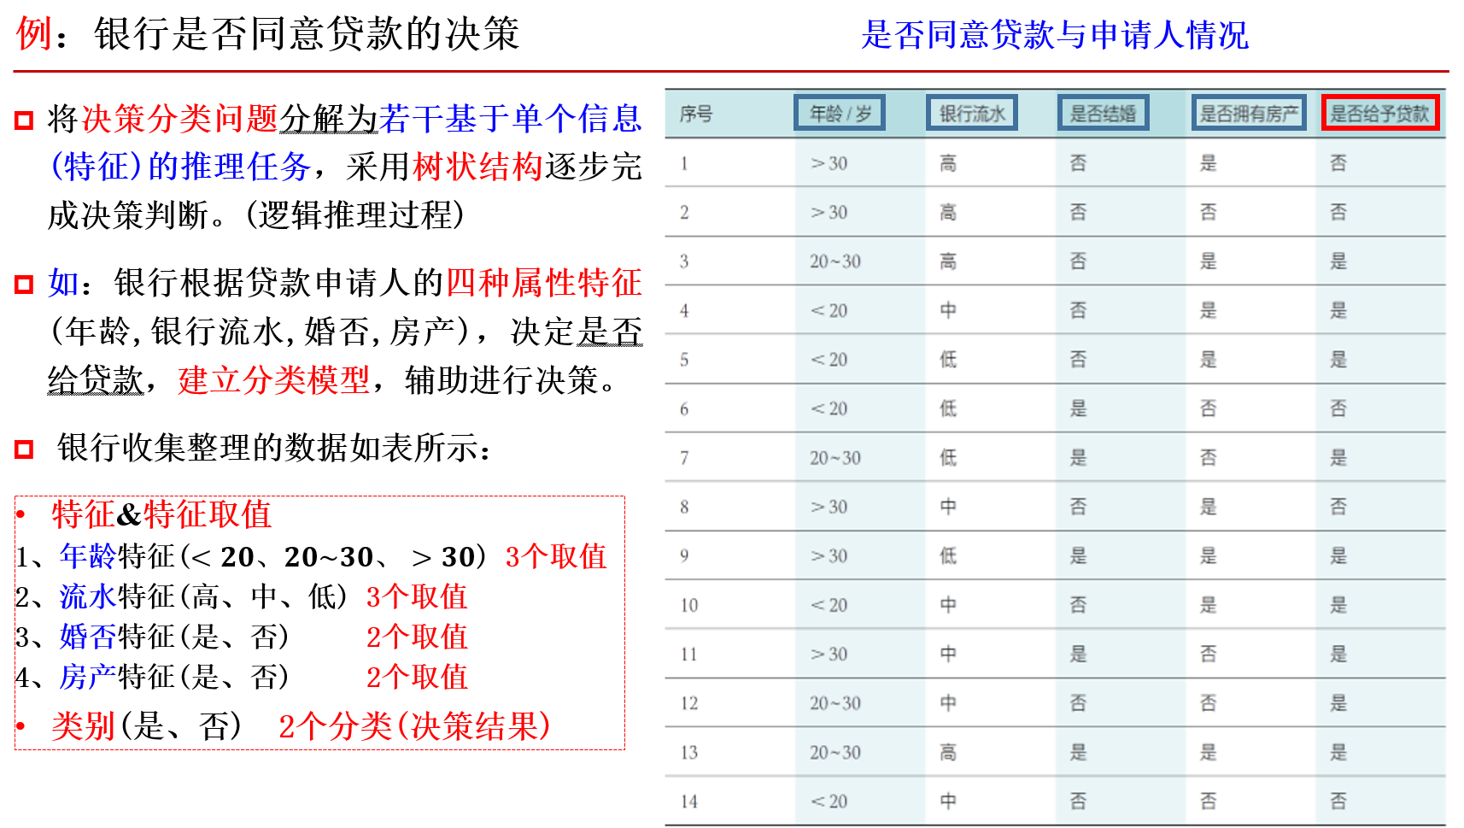
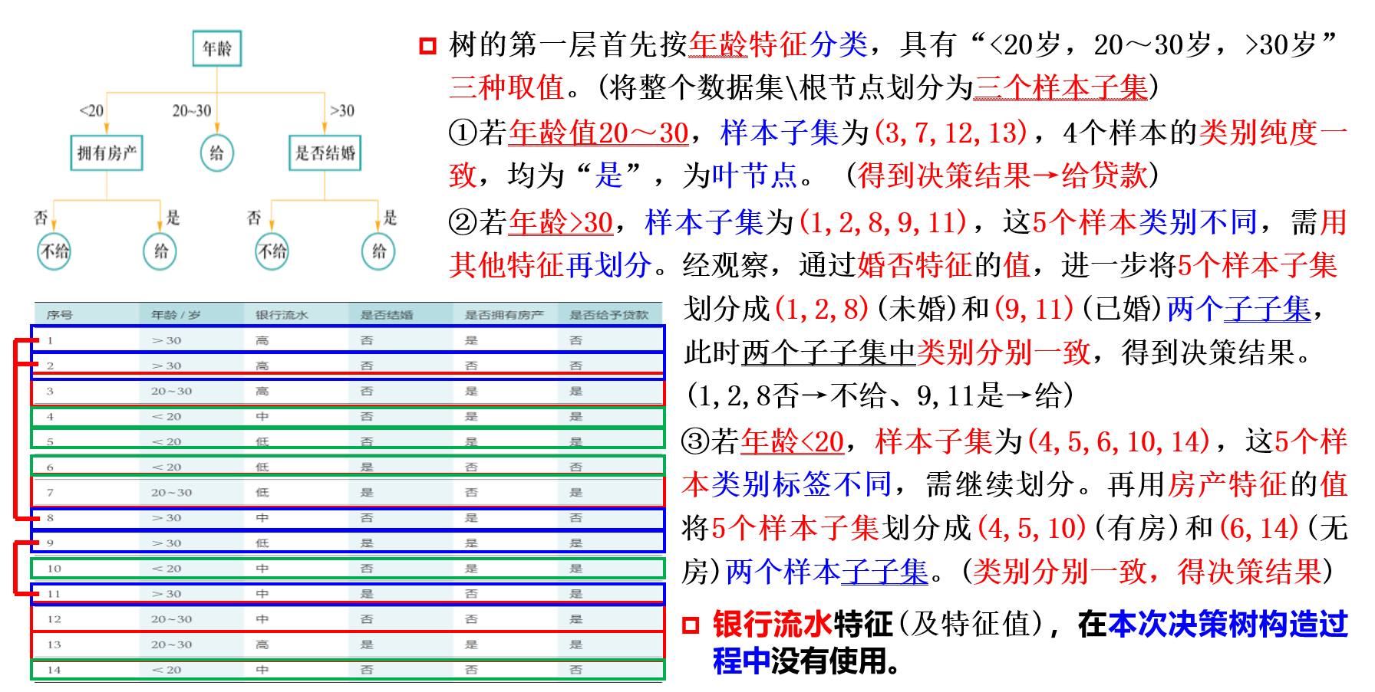
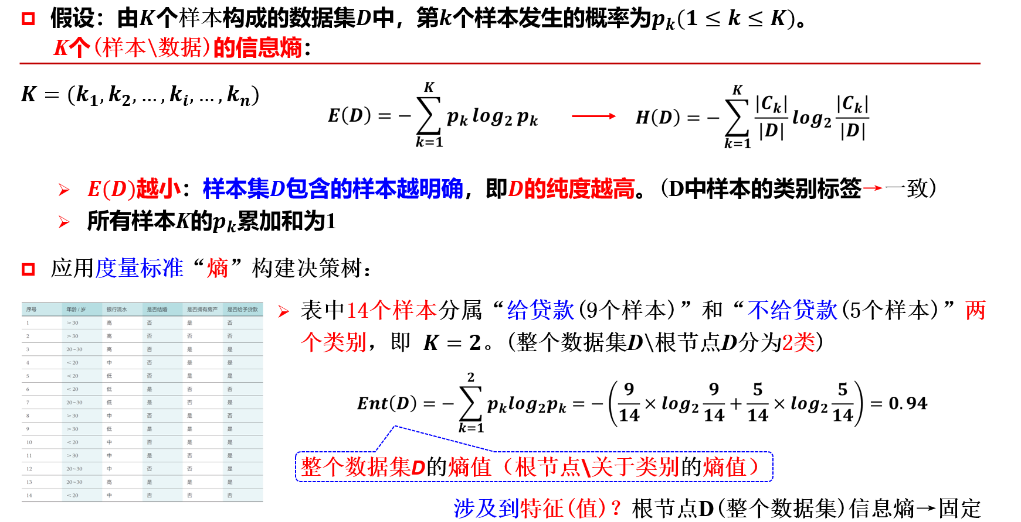
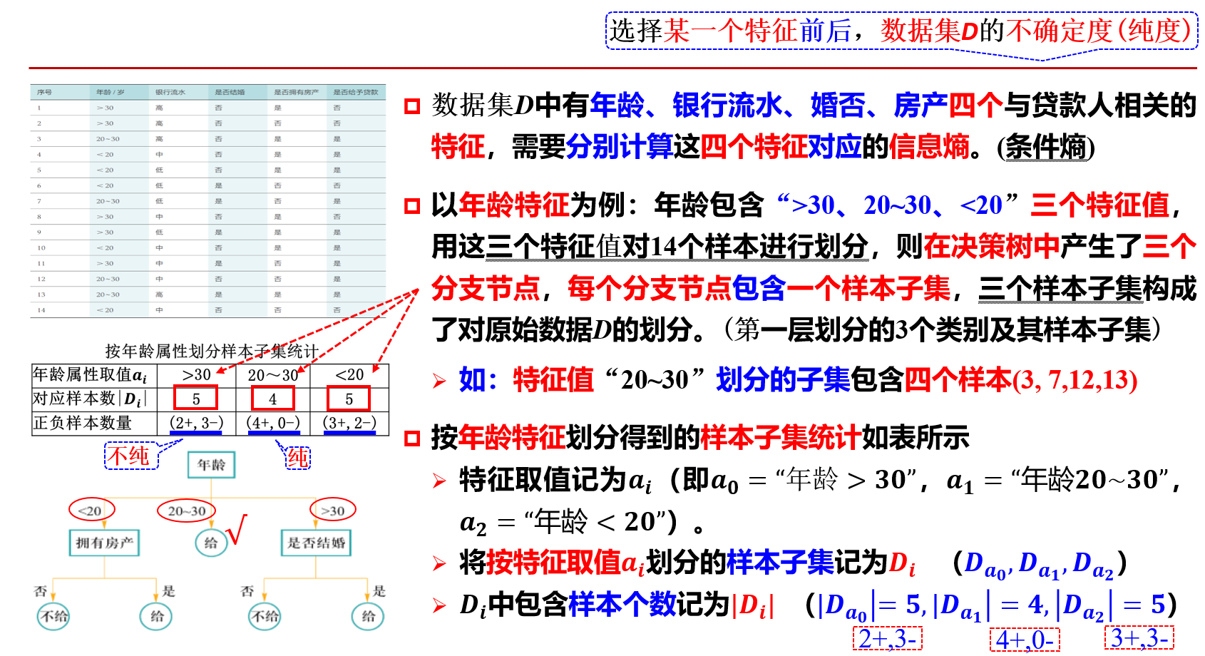
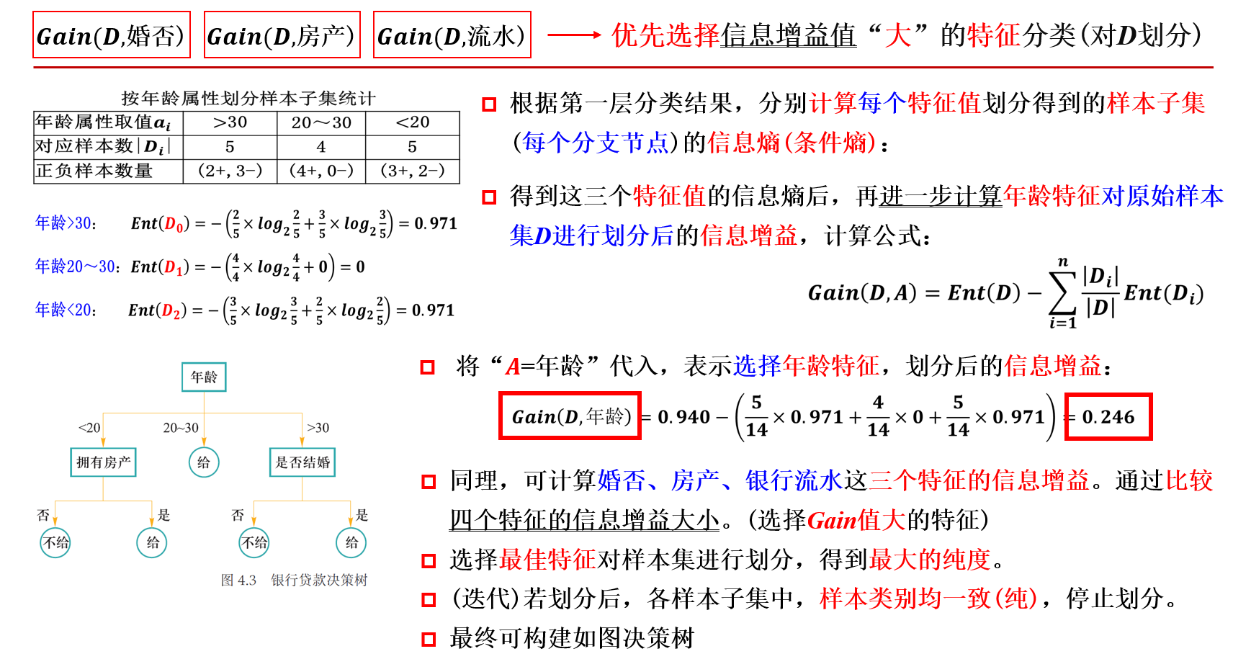
例题2 – 选课决策树
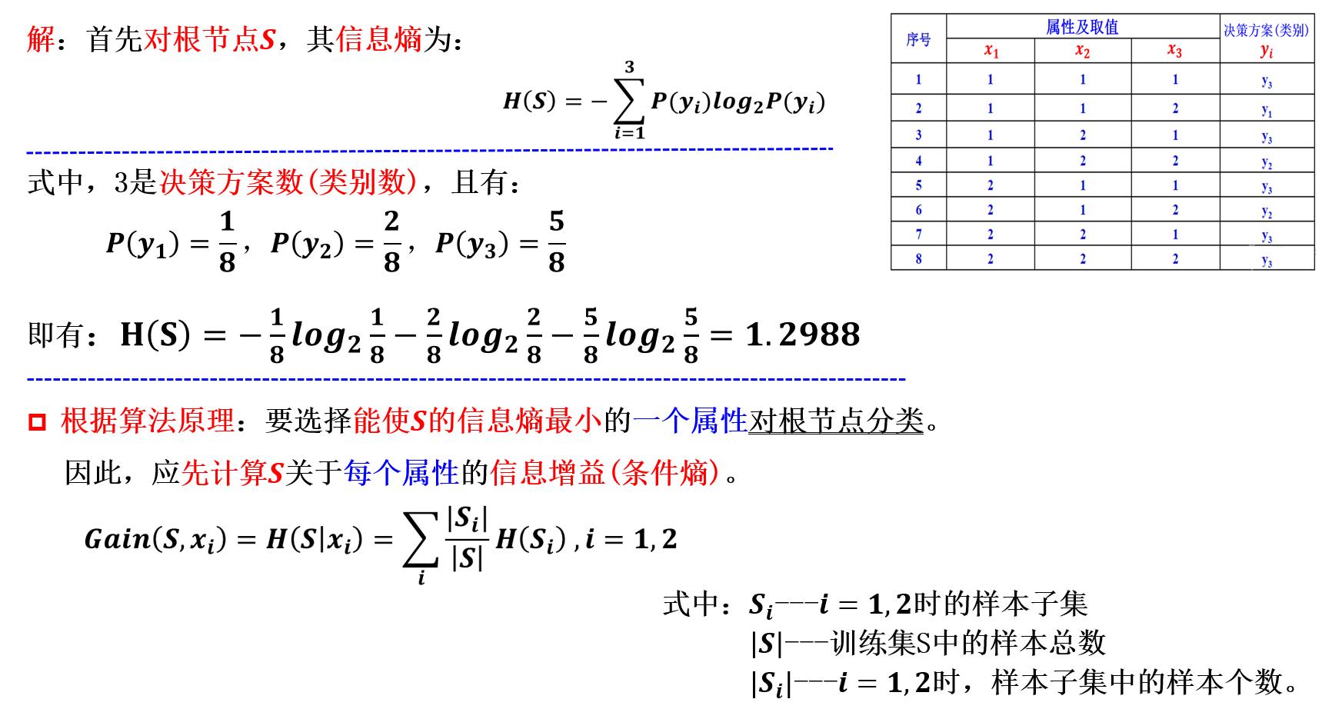
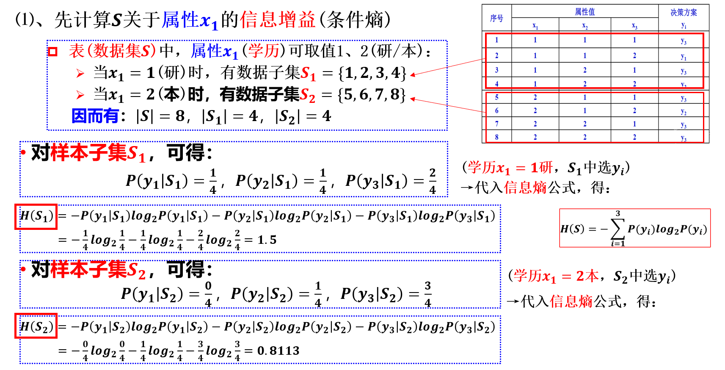
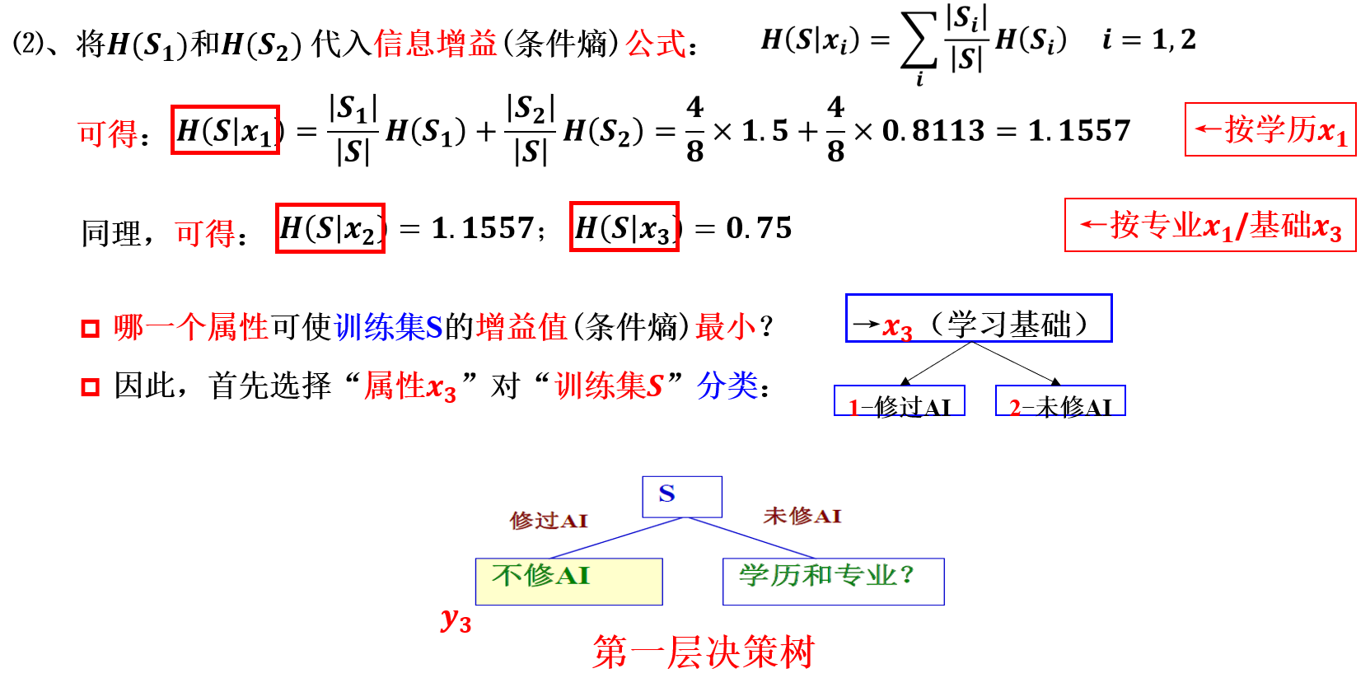
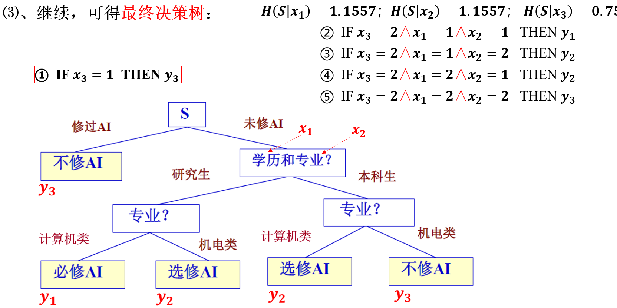
交叉熵损失函数
熵：
表示热力学系统所呈现的无序程度，香农将其引入信息论领域，提出“信息熵”概念。
通过对数函数对信息的不确定性进行度量。
交叉熵(cross entropy)：度量两个概率分布之间的差异。
式中，𝒚_𝒊：输入样本𝒙_𝒊分类的真实概率 ${\hat{y}}_{i}$：模型对𝒙_𝒊分类的预测概率
交叉熵刻画了两个概率分布之间的距离(误差)，意在描述用预测概率分布${\hat{y}}_{i}$表达真实概率分布𝒚_𝒊的困难程度。
可知：两个概率分布𝒚_𝒊和${\hat{y}}_{i}$越接近，交叉熵越小。即，预测类别概率与实际类别概率之间的差距越小，交叉熵越小。
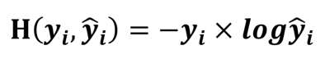
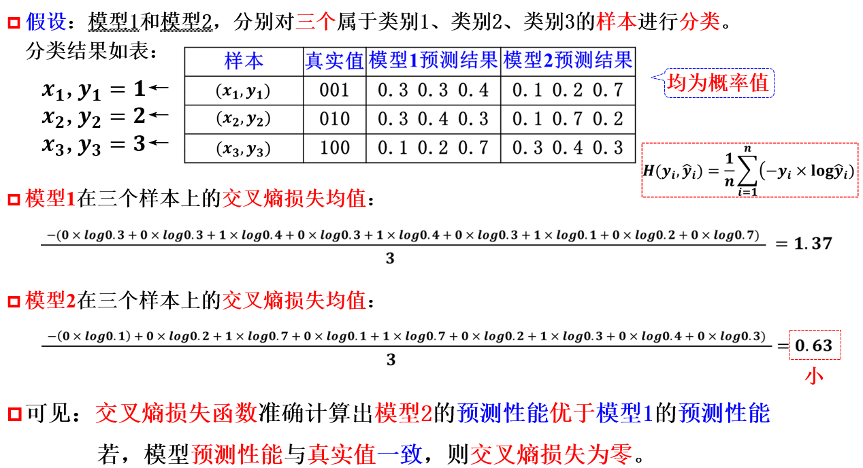
误差反向传播的参数更新
